# DAFTAR PUSTAKA

Amalia, R., & Laksono, K. (2021). Proses Morfologis dalam Buku Bacaan Literasi “Mengenal Masa Kecil Sastrawan Indonesia”Karya Hasta Indriyana. *Bapala*, *8*(7), 28–37.

Arfani, A. L., & Nugraheni, A. S. (2020). *Analysis of the Popularity of the use of Standard Indonesian and Slang Language Among Teenagers in Yogyakarta. Internasional Journal on Islamic Education Research (SKIJIER), 4*(1), 95–108.

Arifin, E. (2020). Beragam Tuturan dalam Pembicaraan Sehari-Hari: Suatu Tinjauan Etnografi Komunikasi. *Pujangga, 4*(1), 1–18.

Arnanta, D., Bestari, A. N. P., & Renaningtyas, G. K. A. (2021). Pembentukan Kata Ragam Bahasa Gaul pada Kolom Komentar di Media Sosial Fadil Jaidi. *Jalabahasa, 17*(2), 148–160.

Arsanti, M., & Setiana, L. N. (2020). Pudarnya Pesona Bahasa Indonesia di Media Sosial (Sebuah Kajian Sosiolinguistik Penggunaan Bahasa Indonesia. *Lingua Franca: Jurnal Bahasa, Sastra, dan Pengajarannya*, *4*(1), 1–12.

Bhandari, A., & Bimo, S. (2022). *Why’s Everyone on TikTok Now? The Algorithmized Self and the Future of Self-Making on Social Media.* *Social Media and Society*, *8*(1). https://doi.org/10.1177/20563051221086241

Chaer, A. (2015). *Morfologi Bahasa Indonesia (Pendekatan Proses)*. Jakarta: Rineka Cipta.

Chaer, A., & Agustina, L. (2004). *Sosiolinguistik Perkenalan Awal Edisi Revisi*. Jakarta: Rineka Cipta.

Diyanti, V. (2020). Penggunaan bahasa gaul dalam webtoon “*Just Friend*” karya CL Nov. *Prosiding Seminar Nasional Linguistik dan Sastra (Semantiks)*, 323–333.

Herdayati, & Syahrial. (2019). Desain Penelitian dan Teknik Pengumpulan Data dalam Penelitian. *2*, 1–11.

Hermaji, B. (2016). *Teori dan Metode Sosiolinguistik* (P. Sudarmo). Yogyakarta: Magnum Pustaka Utama.

Ihsan, M., & Khairuddin. (2022). Bahasa Gaul sebagai Bahasa Dakwah Billisan dikalangan Remaja Kota Santri Pancor Lambok Timur. 1–36.

Jaya, I Made Laut. (2020). *Metode Penelitian Kuantitatif dan Kualitatif: Teori, Penerapan, dan Riset Nyata* (F. Husaini). Yogyakarta: Quardrant.

Kridalaksana, H. (2009). *Pembentukan Kata dalam Bahasa Indonesia* (P. Eneste, Ed.). Jakarta: PT Gramedia Pustaka Utama.

Kristianti, T. (2022). Penggunaan Istilah Asing dalam Bahasa Gaul Kaum Milenial di Media Komunikasi Virtual. *Likhitaprajna Jurnal Ilmiah, 23*(2), 152–160.

Mahsun. (2017). *Metode Penelitian Bahasa Tahapan, Strategi, Metode, dan Tekniknya*. in *Fakultas Adab dan Humaniora UIN Sunan Ampel Surabaya*. Depok: PT RajaGrafindo Persada.

Malimbe, A., Waani, F., & Suwu, E. A. A. (2021). Dampak Penggunaan Aplikasi Online Tiktok (Douyin) terhadap Minat Belajar di Kalangan Mahasiswa Sosiologi Fakultas Ilmu Sosial dan Politik Universitas Sam Ratulangi Manado. *Jurnal Ilmiah Society*, *1*(1), 1–10.

Mayerlandy, R. (2020). *Fungsi dan Tingkat Penguasaan Ragam Bahasa Gaul pada Remaja Tunarungu Genetis di Slb Negeri Semarang*. *16*(4), 1–23.

Permata, A. Z., & Wintowati. (2021). Prokem dalam Video Youtube Ngobrak Gofar Hilman*. Bapala, 8*(11), 38-46.

Riadoh. (2021). Pengaruh Bahasa Gaul terhadap Penggunaan Bahasa Indonesia di Kalangan Remaja. *1*(2), 148–155.

Rismaya, R., Wahya, W., Lukman, F. (2022). Kata Bahasa Indonesia Penanda Register Twitter: Suatu Kajian Morfologi. *Diglosia: Jurnal Kajian Bahasa, Sastra, dan Pengajarannya. 5*(2), 511–526.

Riyanto, A., Triyana, L., & Nirmala, A. A. (2020). Analisis Bahasa Gaul Penyiar Radio Anita FM Tegal dan Implikasinya dalam Pembelajaran Bahasa Indonesia di SMA. *Jurnal Inovasi Pembelajaran Karakter (JIPK), 5*(2), 1–8.

Sahir, S. H. (2021). *Metodologi Penelitian* (Koryati, Try). Yogyakarta: Penerbit KBM Indonesia.

Siringoringo, R. M., & Marpaung, M. S. (2022). *Analysis Of Slang Language In Song Lyric “Damn I Love You” By Agnes Monica. Jurnal Scientia, 10*(2), 150–154.

Satriadi, Syahriandi, Radhiah. (2022). Bentuk dan Makna Tuturan Khotbah Jumat di Masjid Al-Ikhlas Batuphat Timur Kota Lhokseumawe. *KANDE: Jurnal Ilmiah Pendidikan Bahasa dan Sastra Indonesia, 3*(1), 113–130.

# L A M P I R A N

**Lampiran 1: Kartu Data Bentuk Bahasa Gaul**

|  |  |
| --- | --- |
| No. Data: BBG 1 | |
| PENUTUR MEMPROMOSIKAN PARFUM NONALKOHOL KEPADA PENONTON YANG TERTARIK MEMBELINYA.  “...bahkan parfum ini juga dipakai sebagai parfum karpet masjid nabawi. Tunggu apalagi langsung cek di sini untuk pembeliannya, kami juga punya di TikTok shop bakalan saya *tag* di bawah, maaf ya belum ada keranjang kuning dulu karena masih ada kendala. Insya Allah kedepannya kami bakalan siapkan keranjang kuning setiap kali temen-temen pengen beli ***okay***.” | |
| BENTUK | KATA TUNGGAL |
| ANALISIS | Tuturan lisan Kadam Sidik di atas, terdapat kata ***okay***yang termasuk dalam bentuk bahasa gaul kata tunggal karena kata tersebut terbentuk dari kata aslinya dan belum melalui proses morfologis, Kata ***okay*** pada data (BBG 01) di atas berasal dari bahasa Inggris yang artinya baik atau setuju, dan berasal dari singkatan humoris *oll korrect* dari *all correct*. Kata ***okay***dalam bahasa baku Indonesia, mengalami adaptasi menjadi oke. Sedangkan dalam morfologi bahasa gaul, kata ***okay*** sering mengalami variasi bentuk seperti "oke", "ok", "okeh", dan "okei" untuk menyesuaikan dengan konteks sosial dan budaya. Proses morfologisnya meliputi pemendekan menjadi bentuk seperti "ok" dan "oke", penambahan akhiran seperti "-eh" atau "-ei" pada "okeh" dan "okei". Dalam komunikasi sehari-hari, ***okay*** berfungsi untuk mengekspresikan persetujuan, pengesahan, dan menjaga kelancaran percakapan. |

|  |  |
| --- | --- |
| No. Data: BBG 2 | |
| PENUTUR MEMBERIKAN KUIS BERHADIAH PARFUM KEPADA TEMAN-TEMANNYA.  Penutur : Kuis berhadiah parfum, sebutkan dua pekerjaan Rasulullah  sebelum menjadi nabi.  Teman : Begadang dan mengembala.  Penutur : Bergadang dan mengembala, oke ***nice****.* | |
| BENTUK | KATA TUNGGAL |
| ANALISIS | Tuturan lisan Kadam Sidik di atas, terdapat kata ***nice***yang termasuk dalam bentuk bahasa gaul kata tunggal. Secara morfologis, kata ***nice*** pada data (BBG 02) tidak mengalami proses morfologis tambahan seperti afiksasi, reduplikasi, atau abreviasi setelah diadopsi dari bahasa Inggris. Kata ***nice*** dalam morfologi bahasa gaul tetap mempertahankan bentuk dan makna aslinya dari bahasa Inggris, digunakan oleh remaja untuk menyatakan pujian, persetujuan, antusiasme, atau pengakuan terhadap hal-hal positif. Sedangkan, dalam bahasa baku Indonesia, padanan kata ***nice*** adalah bagus. Kata bagus digunakan secara formal dan informal untuk menyatakan pujian atau persetujuan. Perbedaan utama antara penggunaan bahasa baku dan bahasa gaul terletak pada pilihan kata dan konteks penggunaannya. |

|  |  |
| --- | --- |
| No. Data: BBG 3 | |
| PENUTUR MEMBAGIKAN AKTIVITAS KETIKA DI GURUN ARAB DI PERTENGAHAN MADINAH.  “...kita melanjutkan perjalanan di tengah gurun naik mobilnya ustaz Annas, sedangkan ustaz Fauzi naik kuda ***literally*** keren banget sama kawan-kawannya, kaya film loh.” | |
| BENTUK | KATA TUNGGAL |
| ANALISIS | Tuturan lisan Kadam Sidik di atas, terdapat kata ***literally***yang termasuk dalam bentuk bahasa gaul kata tunggal karena kata ***literally*** pada data (BBG 03) di atas tidak ada perubahan bentuk melalui proses morfologis seperti afiksasi, reduplikasi, atau abreviasi, kata ***literally*** langsung diambil dari bahasa Inggris dan digunakan dalam bentuk aslinya. Padanan kata ***literally***dalam bahasa baku Indonesia adalah secara harfiah atau benar-benar, yang lebih umum digunakan dalam konteks formal dan tertulis dengan aturan morfologis yang lebih ketat dan struktur kalimat lebih formal. |

|  |  |
| --- | --- |
| No. Data: BBG 4 | |
| PENUTUR MENANGGAPI POSTINGAN THREAD @BUDIMANDJATMIKO MENGENAI NEGERI TROPIS DENGAN BUDAYA PADANG PASIR.  “…sedangkan orang yang makai begini (menunjukkan gambar pakaian seksi), yang menurut saya jumlahnya jauh lebih banyak daripada perempuan-perempuan bercadar yang ***fix*** itu juga bukan merupakan pakaian tradisional negara kita.” | |
| BENTUK | KATA TUNGGAL |
| ANALISIS | Tuturan lisan Kadam Sidik di atas, terdapat kata ***fix***yang termasuk dalam bentuk bahasa gaul kata tunggal karena kata ***fix*** pada data (BBG 04) di atas tidak ada perubahan bentuk melalui proses morfologis seperti afiksasi, reduplikasi, atau abreviasi, kata ***fix*** langsung diambil dari bahasa Inggris dan digunakan dalam bentuk aslinya. Padanan kata ***fix*** dalam bahasa baku Indonesia adalah kata pasti, yang digunakan dalam konteks formal dan lebih struktural. Konteks tuturan di atas merupakan perbandingan dua tradisi yang berbeda di Indonesia. Penutur merasa adanya ketidakseimbangan antara dua perbedaan tersebut (antara yang bercadar dan yang memakai pakaian terbuka). |

|  |  |
| --- | --- |
| No. Data: BBG 5 | |
| PENUTUR MENANGGAPI POSTINGAN THREAD @BUDIMANDJATMIKO MENGENAI NEGERI TROPIS DENGAN BUDAYA PADANG PASIR.  “…nggak pernah disinggung, ***maybe*** pernah tapi kok nggak nyaring yah? berarti jumlah orang yang ngomentarin itu dikit banget, sedangkan orang yang ngomentarin ini cadar-cadar begini, banyak banget.” | |
| BENTUK | KATA TUNGGAL |
| ANALISIS | Tuturan lisan Kadam Sidik di atas, terdapat kata ***maybe*** yang termasuk dalam bentuk bahasa gaul kata tunggal karena kata ***maybe*** tidak mengalami proses morfologis seperti afiksasi, reduplikasi, atau abreviasi setelah diadopsi dari bahasa Inggris. Padanan kata ***maybe***dari data (BBG 05) di atas dalam bahasa baku Indonesia adalah mungkin. Analisis morfologi kata ***maybe*** dalam bahasa gaul menunjukkan bahwa kata ini diserap langsung dari bahasa Inggris tanpa perubahan bentuk, digunakan dalam percakapan informal untuk menyatakan ketidakpastian. Kata ***maybe***dalam bahasa baku Indonesia berarti mungkin, sesuai dengan konteks formal dan aturan morfologis. Ini mencerminkan perbedaan fleksibilitas antara bahasa gaul dan bahasa baku. |

|  |  |
| --- | --- |
| No. Data: BBG 6 | |
| PENUTUR MENCOBA ES KRIM MIXUE YANG SUDAH HALAL MENURUT MUI.  Teman : Rararaa, kata MUI mixue sudah halal  Penutur : Bohong!  Teman : Beneran! Coba cek  Penutur : Beneran dari MUI loh. ***Gas***! sekalian aja kita langsung berangkat  ngaji. | |
| BENTUK | KATA TUNGGAL |
| ANALISIS | Tuturan lisan Kadam Sidik di atas, t terdapat kata **gas** yang termasuk dalam bentuk bahasa gaul kata tunggal karena terbentuk dari kata aslinya dan belum melalui proses morfologis. Kata **gas** menurut *KBBI* pada data (BBG 06) di atas dalam bahasa gaul mengalami pergeseran makna dari arti bahan bakar atau zat ke ekspresi semangat atau ajakan, tanpa perubahan morfologis. Sedangkan dalam bahasa baku Indonesia, **gas** tetap berarti zat atau bahan bakar, dan untuk ajakan atau semangat digunakan kata ayo atau mari. Ini menunjukkan fleksibilitas bahasa gaul dalam mengubah makna kata dengan cepat, sementara bahasa baku mempertahankan kaidah morfologis dan makna asli. |

|  |  |
| --- | --- |
| No. Data: BBG 7 | |
| PENUTUR MENCOBA ES KRIM MIXUE YANG SUDAH HALAL MENURUT MUI.  “…ada es krimnya. Di bawah ada gua yang dulu jatuh di lubang minum rahim, ini enak banget. Hmm, ini enak banget, jauh lebih enak dari es krimnya. **Gaes***,* yang ada duit beli ini ya ini sembilan koma lima persepuluh. Saya merasakan nikmatnya *mango sticky rice* ini.” | |
| BENTUK | KATA TUNGGAL |
| ANALISIS | Tuturan lisan Kadam Sidik di atas, terdapat kata ***gaes*** yang termasuk dalam bentuk bahasa gaul kata tunggal karena terbentuk dari kata aslinya dan belum melalui proses morfologis. Kata ***gaes*** pada data (BBG 07) dalam bahasa gaul merupakan plesetan dari bahasa Inggris kata *guys*, biasa digunakan untuk memanggil banyak orang atau kelompok. Kata ***gaes*** digunakan remaja untuk mempermudah pengucapan dan menyesuaikan dengan lidah orang Indonesia. Kata ***gaes*** dalam bahasa baku Indonesia, padanan yang lebih sesuai adalah teman-teman atau kalian, yang lebih formal dan mengikuti aturan morfologis bahasa Indonesia. Ini menunjukkan perbedaan antara fleksibilitas bahasa gaul dalam mengadaptasi kata asing dan formalitas bahasa baku. |

|  |  |
| --- | --- |
| No. Data: BBG 8 | |
| PENUTUR MEMBAGIKAN AKTIVITASNYA KETIKA DI SURABAYA.  “Selesai acara saya punya kesibukan yang lain, *meeting*. Tapi keselnya ternyata *wifi* saya mati, kira-kira di café ini ada gak sih *wifi*nya? Ternyata ada, tapi saya gak tahu kata sandinya apa. **Woi**! aku dikira Farhan apa gimana ini? kata sandinya disuruh pakai rumus matematika.” | |
| BENTUK | KATA TUNGGAL |
| ANALISIS | Tuturan lisan Kadam Sidik di atas, terdapat kata **woi**yang termasuk dalam bentuk bahasa gaul kata tunggal. Kata **woi** dalam kajian morfologi bahasa gaul pada data (BBG 08) merupakan bentuk asli tanpa melalui proses morfologis lebih lanjut, terdiri dari tiga fonem /w/, /o/, dan /i/ yang menghasilkan suara tegas dan langsung. Kata **woi** dalam bahasa baku Indonesia, tidak memiliki padanan langsung yang memiliki nuansa yang sama, tetapi sapaan seperti halo, hai, atau hei bisa digunakan tergantung pada tingkat formalitas yang diinginkan. Kata **woi**termasuk kata gaul sapaan untuk mengakrabkan. |

|  |  |
| --- | --- |
| No. Data: BBG 9 | |
| PENUTUR MEMBERI PENGERTIAN MENGENAI MEMAKAI INHALER MEMBATALKAN PUASA ATAU TIDAK.  “Apakah dia akan mendapatkan dosa? Jawabannya tidak membatalkan puasa, karena dia butuh, karena kalau dia nggak pakai inhaler ***bengek*** lah.” | |
| BENTUK | KATA TUNGGAL |
| ANALISIS | Tuturan lisan Kadam Sidik di atas, terdapat kata ***bengek*** yang termasuk dalam bentuk bahasa gaul kata tunggal yang diadopsi dari bahasa Jawa. Kata ***bengek*** dalam kajian morfologi bahasa gaul pada data (BBG 09) merupakan bentuk asli tanpa melalui proses morfologis lebih lanjut dan terdiri dari dua suku kata, /ben/ dan /gek/, dengan tekanan pada suku kata pertama. Kata ***bengek*** dalam bahasa baku Indonesia, yaitu kondisi kesulitan bernapas dapat diungkapkan dengan istilah yang lebih formal seperti sesak napas atau sulit bernapas. Kata ***bengek*** digunakan untuk menggambarkan kondisi kesulitan bernapas dalam konteks yang lebih informal dan gaul, mirip dengan istilah medis dyspnea tetapi lebih santai. |

|  |  |
| --- | --- |
| No. Data: BBG 10 | |
| PENUTUR MEMBERI PENGERTIAN MENGENAI MEMAKAI INHALER MEMBATALKAN PUASA ATAU TIDAK.  “…gapapa kamu bengek yang penting kamu nggak batal puasa dan masuk surga, kalau kamu mati dalam keadaan bengek kan langsung ke surga, tiket gratis **bos***.*” | |
| BENTUK | KATA TUNGGAL |
| ANALISIS | Tuturan lisan Kadam Sidik di atas, terdapat kata **bos**yang termasuk dalam bentuk bahasa gaul kata tunggal. Kata gaul **bos**dalam analisis morfologi bahasa gaul pada data (BBG 10) merupakan bentuk asli yang tidak mengalami perubahan atau penambahan morfologis, berasal dari bahasa Inggris *boss* yang berarti atasan atau pemimpin. Kata gaul **bos** terdiri dari satu suku kata dengan fonem /b/, /o/, dan /s/ yang pengucapannya pendek dan tegas, memberikan kesan keakraban dan kepercayaan diri. Dalam bahasa baku Indonesia, kata **bos** memiliki makna lebih formal sebagai atasan atau pemimpin yang merujuk pada seseorang dengan otoritas lebih tinggi dalam struktur organisasi. Kata gaul **bos** dalam bahasa gaul biasanya digunakan sebagai sapaan atau panggilan akrab untuk antar teman atau kolega. |

|  |  |
| --- | --- |
| No. Data: BBG 11 | |
| PENUTUR MEMBAGIKAN AKTIVITASNYA KETIKA AKAN BERANGKAT KAMPUS DI BULAN PUASA.  “…lihat nih kondisi Surabaya, pagi-pagi begini kaya mendung tapi suasananya nyaman, duh gerimis **cuy***.*” | |
| BENTUK | KATA TUNGGAL |
| ANALISIS | Tuturan lisan Kadam Sidik di atas, terdapat kata **cuy**yang termasuk dalam bentuk bahasa gaul kata tunggal karena bentuk katanya masih asli dan belum melalui proses morfologis. Kata **cuy** pada data (BBG 11) di atas termasuk dalam kata gaul sapaan atau panggilan akrab untuk rekan atau teman sebaya. Kata **cuy**dalam kajian morfologi bahasa gaul adalah bentuk asli yang tidak mengalami perubahan atau penambahan morfologis, terdiri dari satu suku kata dengan fonem /c/, /u/, dan /y/, dengan pengucapan pendek dan ringan yang memberikan kesan keakraban dan santai. Sedangkan, dalam bahasa baku Indonesia, kata **cuy**tidak memiliki padanan langsung yang memiliki nuansa dan fungsi yang sama, tetapi dalam konteks sapaan yang lebih formal bisa digunakan kata-kata seperti saudara, teman, atau kawan. |

|  |  |
| --- | --- |
| No. Data: BBG 12 | |
| PENUTUR MEMBERIKAN TANGGAPANNYA KEPADA PARA PENGGEMAR TAEHYUNG DAN JENNIE YANG SEMAKIN *TOXIC.*  “…kehidupan dari idol-idolnya pun dibatasi, mereka gak bebas ketemu keluarga mereka, gak bebas membangun relationship mereka, tujuannya agar penggemarnya bisa mendapatkan maladaptive daydreaming lebih banyak dan tidak kecewa dengan idola mereka, **cuan** bro **cuan**!” | |
| BENTUK | KATA TUNGGAL |
| ANALISIS | Tuturan lisan Kadam Sidik di atas, terdapat kata **cuan** yang termasuk dalam bentuk bahasa gaul kata tunggal. Kata **cuan**pada data (BBG 12) berarti uang atau keuntungan. Kata **cuan** berasal dari dialek *Hokkien* yang digunakan dalam bahasa sehari-hari, terutama di kalangan pebisnis atau pedagang. Kata **cuan** dalam kajian morfologi bahasa gaul adalah bentuk asli yang tidak mengalami perubahan atau penambahan morfologis, terdiri dari satu suku kata dengan fonem /c/, /u/, /a/, dan /n/ yang pengucapannya pendek dan jelas, memberikan kesan yang praktis dan langsung. Sedangkan, dalam bahasa baku Indonesia, kata **cuan** tidak memiliki padanan langsung yang sama dalam hal nuansa informal dan gaul, tetapi istilah yang lebih formal seperti uang, pendapatan, atau keuntungan yang digunakan dalam konteks lebih resmi. |

|  |  |
| --- | --- |
| No. Data: BBG 13 | |
| PENUTUR MEMBERIKAN TANGGAPANNYA KEPADA PARA PENGGEMAR TAEHYUNG DAN JENNIE YANG SEMAKIN *TOXIC.*  “Taehyung dan Jennie diisukan kencan dan fenomena Kpoper-kpoper yang ***toxic*nya** makin kebangetan.” | |
| BENTUK | KATA KOMPLEKS AFIKSASI |
| ANALISIS | Tuturan lisan Kadam Sidik di atas, terdapat kata ***toxic*nya**yang termasuk dalam bentuk bahasa gaul kata kompleks berupa afiksasi yang diadopsi dari bahasa Inggris. Kata ***toxic*nya** pada data (BBG 13) di atas berasal dari proses penambahan sufiks (-nya) dan kata dasar (*toxic*)yangberarti beracun. Konteks dalam tuturan lisan di atas ***toxic*nya** merujuk pada penggemar *K-pop* di Indonesia yang semakin tidak sehat dan membuat *idol-idol* semakin dibatasi. Kata ***toxic*nya** dalam kajian morfologi bahasa gaul adalah bentuk kompleks yang tidak mengalami perubahan atau penambahan morfologis selain sufiks (-nya), terdiri dari tiga suku kata dengan fonem /*t*/, /*o*/, /*x*/, /*i*/, /*c*/, /n/, /y/, dan /a/. Sedangkan, dalam bahasa baku Indonesia, istilah yang lebih formal untuk menggambarkan sifat beracun atau merusak bisa menggunakan kata-kata seperti beracun atau merugikan. |

|  |  |
| --- | --- |
| No. Data: BBG 14 | |
| PENUTUR MENANGGAPI POSTINGAN AWKARIN YANG TIBA-TIBA NGOMONGIN MASALAH AGAMA (PERNIKAHAN BEDA AGAMA).  “…sama seperti di agama, kebayang nggak ada orang yang nggak pernah belajar agama, tiba-tiba bahas ngomongin sesuatu yang harusnya itu melewati kajian khusus keilmuan yang panjang tiba-tiba ngomong ***ujug-ujug****,* berapa banyak orang-orang yang tersesat gara-gara statement yang dia keluarkan?” | |
| BENTUK | KATA KOMPLEKS REDUPLIKASI |
| ANALISIS | Tuturan lisan Kadam Sidik di atas, terdapat kata ***ujug-ujug*** yang termasuk dalam bentuk bahasa gaul kata kompleks berupa reduplikasi yang diadopsi dari bahasa Jawa. Kata ***ujug-ujug*** dalam analisis morfologi bahasa gaul pada data (BBG 14) adalah bentuk kompleks yang mengalami proses reduplikasi atau pengulangan utuh tanpa perubahan bentuk dasar, terdiri dari dua suku kata dengan fonem /u/, /j/, /u/, /g/. Kata gaul ***ujug-ujug*** dalam konteks tuturan lisan di atas digunakan untuk menyampaikan arti tiba-tiba atau mendadak, seperti yang diceritakan penutur mengenai Awkarin yang pada dasarnya tidak mempunyai *basic* di bidang agama tiba-tiba membahas topik agama, khususnya pernikahan beda agama. Secara morfologi bahasa gaul, ***ujug-ujug*** adalah contoh pengulangan utuh yang memberikan nuansa kejadian yang tidak terduga dalam percakapan sehari-hari. Sedangkan, dalam bahasa baku Indonesia, istilah yang lebih formal untuk menyampaikan konsep yang serupa adalah tiba-tiba atau mendadak. |

|  |  |
| --- | --- |
| No. Data: BBG 15 | |
| PENUTUR MEMBERI PENGERTIAN MENGENAI PEREMPUAN YANG HAID TETAPI TETAP INGIN MENDAPATKAN KEUTAMAAN MALAM LAELATUR QADAR.  “Saya haid tapi ingin mendapatkan keutamaan malam lailatur qadar, tapi apa yang harus saya lakukan? Wahai saudari-saudariku yang mulia yang Allah SAW berkahi dengan kenikmatan percayalah bahwasannya sekedar harapan yang teman-teman dasari itu cukup menjadi asas bagi Allah SAW untuk memberikan pahala kepada kalian sebagaimana yang kalian harapkan. Tapi bukan berarti kalian ***leha-lehaan*** malas-malasan mengejar malam-malam lailatul qadar…” | |
| BENTUK | KATA KOMPLEKS REDUPLIKASI |
| ANALISIS | Tuturan lisan Kadam Sidik di atas, terdapat kata ***leha-lehaan*** yang termasuk dalam bentuk bahasa gaul kata kompleks berupa reduplikasi sebagian yang diadopsi dari bahasa Jawa. Kata ***leha-lehaan*** pada data (BBG 15) di atas terdiri dari suku kata /le/, /ha/, /le/, /ha/, /an/ dengan penekanan pada pengulangan leha-leha dan akhiran (-an), menunjukkan aktivitas yang dilakukan dengan santai atau malas-malasan dalam percakapan sehari-hari. Secara morfologi bahasa gaul, pengulangan sebagian dari kata dasar ini mempertegas makna santai atau malas dalam melakukan sesuatu. Sedangkan, dalam bahasa baku Indonesia istilah yang lebih formal untuk menggambarkan konsep yang sama adalah bersantai atau bermalas-malasan. |

|  |  |
| --- | --- |
| No. Data: BBG 16 | |
| PENUTUR MENANGGAPI UNGGAHAN TIKTOK @BIMSSS MENGENAI EFEK NEGATIF JIKA BULU KEMALUAN TIDAK DICUKUR SELAMA SATU BULAN.  “Temen-temen hati-hati loh ketika menyebarkan berita di media sosial ditonton oleh banyak orang kemudian dipikir benar oleh banyak orang. Ini saran bagi saya pada teman-teman yang sering menemukan konten-konten **jedag-jedug** model begini, apabila orangnya tidak menyertakan sumber, temen-temen langsung kunjungi profilnya blok, selesai semua perkara…” | |
| BENTUK | KATA KOMPLEKS REDUPLIKASI |
| ANALISIS | Tuturan lisan Kadam Sidik di atas, terdapat kata **jedag-jedug**yang termasuk dalam bentuk bahasa gaul kata kompleks berupa reduplikasi. Kata **jedag-jedug** dalam kajian morfologi bahasa gaul pada data (BBG 16) di atas menggambarkan pengulangan semu dari kata dasar jedag yang diulang dengan reduplikasi. Reduplikasi ini menciptakan efek suara yang menggambarkan sesuatu yang berulang kali berbunyi keras, seperti suara video musik yang berdentum-dentum. Kata **jedag-jedug** terdiri dari dua suku kata yang diulang, dengan vokal /e/ dan /a/ yang menghasilkan ritme dan penekanan khusus. Reduplikasi dalam bahasa gaul tidak hanya menambahkan intensitas tetapi juga memperkaya nuansa dalam percakapan sehari-hari, meskipun tidak ada padanan langsung dalam bahasa baku Indonesia yang mencerminkan tingkat kehidupan dan kegembiraan yang sama seperti **jedag-jedug.** |

|  |  |  |
| --- | --- | --- |
| No. Data: BBG 17 | | |
| PENUTUR MENGINGATKAN PENONTON AGAR TIDAK MELAKUKAN KEKERASAN SEKSUAL MELALUI KETIKAN.  “…dan ketika saya tahu itu dari teman-teman saya artinya adalah seperti itu, saya baru kesel banget karena itu seringkali ditujukkan kepada para *content creator* yang sebenernya mereka gak sedang pamer itunya, sekalipun ada beberapa *content creator* yang sedang pamer itunya, anda tidak serta merta dibolehkan untuk **komen**dengan komen-komen yang serupa.” | | |
| BENTUK | | KATA KOMPLEKS SINGKATAN |
| ANALISIS | | Tuturan lisan Kadam Sidik di atas, terdapat kata **komen** yang termasuk dalam bentuk bahasa gaul kata kompleks yang berasal dari proses singkatan, dimana kata komentar dipotong menjadi **komen.** Proses ini adalah bagian dari morfologi bahasa gaul yang sering menyederhanakan kata-kata panjang dalam penggunaan sehari-hari yang bertujuan untuk mempersingkat kata-kata agar lebih mudah dan cepat diucapkan.. Kata **komen** dalam bahasa baku Indonesia, digunakan secara penuh dan formal, yaitu komentar. Ini mencerminkan bagaimana bahasa gaul sering kali menyederhanakan kata-kata untuk kemudahan dan kecepatan komunikasi, sementara bahasa baku Indonesia mempertahankan struktur dan panjang kata yang lebih formal. |
|  | |  |
| No. Data: BBG 18 | | |
| PENUTUR MEMBERI PENGERTIAN TENTANG PARFUM YANG MENGANDUNG ALKOHOL 100% BOLEH DIPAKAI ATAU TIDAK.  “...emangnya parfum yang yang mengandung alkohol 100% nggak boleh dipakai nggak sih? pertanyaan kaya gini tuh muncul di banyak sekali komentar-komentar di TikTok begitu pula di ***DM*** Instagram…” | | |
| BENTUK | KATA KOMPLEKS SINGKATAN | |
| ANALISIS | Tuturan lisan Kadam Sidik di atas, terdapat kata ***DM***pada data (BBG 18) di atas yang termasuk dalam bentuk bahasa gaul kata kompleks yang berupa singkatan, yang berarti pesan langsung dan terbentuk dari kalimat bahasa Inggris *Direct Message* dengan menggunakan huruf pertama dari setiap kata, yaitu /D/ dari /*Direcct*/ dan /M/ dari /*Message*/. Kata ***DM***dalam morfologi bahasa gaul adalah hasil dari proses singkatan, proses ini melibatkan pengambilan huruf pertama dari setiap kata dalam frasa atau kalimat untuk membentuk singkatan yang lebih ringkas dan mudah diingat. Sedangkan, dalam bahasa baku Indonesia istilah yang lebih formal dan panjang untuk ***DM*** adalah pesan langsung atau pesan pribadi, yang mempertahankan struktur kata yang lebih lengkap dan formal untuk memastikan kejelasan dalam komunikasi. | |

|  |  |  |
| --- | --- | --- |
| No. Data: BBG 19 | | |
| PENUTUR MEMBERI PENGERTIAN TENTANG MUJADDID (PEMBAHARU) TAHUN 2024.  “Mujaddid (pembaharu) tahun 2024 jujur saya bingung kenapa orang-orang TikTok itu, setiap kali bikin konten itu hal yang seharusnya disikapi secara bijak dan gembira itu dibikin huru-hara, ngempet ***FYP*** apa gimana?” | | |
| BENTUK | | KATA KOMPLEKS SINGKATAN |
| ANALISIS | | Tuturan lisan Kadam Sidik di atas, terdapat kata ***FYP***pada data (BBG 19) di atasyang termasuk dalam bentuk bahasa gaul kata kompleks berupa singkatan, yang berarti halaman untuk anda dan terbentuk dari kalimat bahasa Inggris *For Your Page* yang disingkat dengan menggunakan huruf pertama dari kata /*F*/ dari /*For*/, /*Y*/ dari /*Your*/ dan /*P*/ dari /*Page*/. Kata tersebut biasanya digunakan untuk menunjukkan bahwa video telah muncul dihalaman rekomendasi atau sudah viral atau populer. Kata ***FYP***dalam morfologi bahasa gaul adalah hasil dari proses singkatan, proses ini melibatkan pengambilan huruf pertama dari setiap kata dalam frasa atau kalimat untuk membentuk singkatan yang lebih ringkas dan mudah diingat. Sedangkan, dalam bahasa baku Indonesia istilah yang lebih formal dan panjang untuk ***FYP***adalah halaman untuk anda. |
|  | |  |
| No. Data: BBG 20 | | |
| PENUTUR MENANGGAPI *STAND UP* @COKI *VS EVERYBODY* YANG MEMBAHAS TENTANG ATHEIS.  “...Bagi saya fitnah Coki itu fitnah kecil bukan fitnah besar, ***FYI***fitnah dalam bahasan saya kali ini itu bukan fitnah dalam bahasa Indonesia yang artinya menuduh, dalam bahasa Arab fitnah itu jangkauan yang lebih umum, dalam arti fitnah memiliki makna orang yang membuat huru-hara luar biasa.” | | |
| BENTUK | KATA KOMPLEKS SINGKATAN | |
| ANALISIS | Tuturan lisan Kadam Sidik di atas, terdapat kata ***FYI*** pada data (BBG 20) di atasyang termasuk dalam bentuk bahasa gaul kata kompleks berupa singkatan, yang berarti untuk informasi anda dan terbentuk dari kalimat bahasa Inggris *For Your Information* yang disingkat menggunakan huruf pertama dari kata /*F*/ dari /*For*/, /*Y*/ dari /*Your*/ dan /*I*/ dari /*Information*/. Kata gaul ***FYI*** sering digunakan untuk memberi tahu seseorang tentang sesuatu yang mungkin menarik atau relevan bagi pendengar. Kata ***FYI*** dalam morfologi bahasa gaul adalah hasil dari proses singkatan, penggunaan singkatan ini membuat pengucapan lebih mudah diingat, cepat, dan efisien. Sedangkan, dalam bahasa baku Indonesia, istilah yang lebih formal dan panjang untuk ***FYI*** adalah untuk informasi anda. Bahasa baku cenderung mempertahankan struktur kata yang lebih lengkap dan formal untuk memastikan kejelasan dan kesopanan dalam komunikasi. | |

|  |  |
| --- | --- |
| No. Data: BBG 21 | |
| PENUTUR MEMBERI PENGERTIAN TERKAIT TIPU DAYA WANITA YANG SANGAT DAHSYAT, AKAN TETAPI JANGAN TERLALU LANGSUNG AMBIL KESIMPULAN.  “Ada seseorang yang bernama Jono, Jono bilang: “Hei **MU** kalah dari *liverpool* 7-0”, kemudian saya Kadam ngomong ke Jeni: “eh Jeni kata si Jono **MU** kalah dari *liverpool* 7-0”, gak bisa dong Jeni tiba-tiba menyimpulkan kalau saya Kadam yang sedang memberi kesimpulan: “**MU** kalah dari *liverpool* 7-0” | |
| BENTUK | KATA KOMPLEKS SINGKATAN |
| ANALISIS | Tuturan lisan Kadam Sidik di atas, terdapat kata **MU** yang termasuk dalam bentuk bahasa gaul kata kompleks yang berupa singkatan. Kata **MU** pada data (BBG 21) di atas terbentuk melalui kalimat “*Manchester United*” yang disingkat dengan menggunakan huruf pertama dari kata /M/ dari /*Manchester*/ dan /U/ dari /*United*/. Konteks tuturan lisan di atas merupakan sebuah perumpamaan dari penutur agar penonton dapat lebih mudah memahami pembahasan yang sedang dibahas penutur. Kata **MU**dalam morfologi bahasa gaul adalah hasil dari proses singkatan, proses ini melibatkan pengambilan huruf pertama dari setiap kata dalam frasa atau kalimat untuk membentuk singkatan yang lebih ringkas dan mudah diingat. Sedangkan, dalam bahasa baku Indonesia untuk singkatan **MU** adalah *Manchester United* itu sendiri. Kita akan menggunakan nama lengkap entitas atau organisasi yang disingkat. Sehingga, dalam konteks resmi atau formal, kita akan menyebutnya dengan "*Manchester United*" tanpa mengubah atau memendekkan namanya. |

|  |  |
| --- | --- |
| No. Data: BBG 22 | |
| PENUTUR MEMBAGIKAN AKTIVITASNYA KETIKA DI SURABAYA.  “Selesai ngisi acara saya langsung dihadapkan dengan suasana sunset yang luar biasa dari **JMP**.” | |
| BENTUK | KATA KOMPLEKS SINGKATAN |
| ANALISIS | Tuturan lisan Kadam Sidik di atas, terdapat kata **JMP**yang termasuk dalam bentuk bahasa gaul kata kompleks yang berupa singkatan. Kata**JMP** pada data (BBG 22) di atas terbentuk melalui kalimat Jembatan Merah Plaza yang disingkat dengan menggunakan huruf pertama dari kata /J/ dari /Jembatan/, /M/ dari /Merah/ dan /P/ dari /Plaza/. Kata **JMP**dalam morfologi bahasa gaul adalah hasil dari proses singkatan, penggunaan singkatan ini membuat pengucapan lebih mudah diingat, cepat, dan efisien. Ini menunjukkan fleksibilitas bahasa gaul dalam mengadaptasi teknik yang memudahkan komunikasi dalam berbagai konteks informasi. Keterkaitan dengan bahasa baku Indonesia, penggunaan singkatan seperti **JMP** mungkin lebih disukai dalam konteks informal atau harus didefinisikan dengan jelas saat pertama kali digunakan. |

|  |  |
| --- | --- |
| No. Data: BBG 23 | |
| PENUTUR MENGINGATKAN MENGENAI TINDAKAN KEKERASAN SEKSUAL MELALUI KETIKAN.  “…saya sudah merubah diri saya menjadi lebih baik lagi daripada saat itu, tetap saja itu menjadi jejak digital di ***SS*** oleh orang dan saya malu ketika ***SS***-an itu tersebar.” | |
| BENTUK | KATA KOMPLEKS SINGKATAN |
| ANALISIS | Tuturan lisan Kadam Sidik di atas, terdapat kata ***SS*** yang termasuk dalam morfologi bahasa gaul bentuk kata kompleks yang berupa singkatan. Kata***SS***pada data (BBG 23) di atas terbentuk melalui bahasa Inggris *Screen Shoot* (lebih tepatnya *Screenshoot*) yang disingkat dengan menggunakan huruf pertama dari kata /S/ dari /*Screen*/ dan /S/ dari /*Shoot*/. Dalam morfologi bahasa gaul, pembentukan singkatan semacam ini lazim dilakukan untuk efisiensi komunikasi, terutama di media sosial dan percakapan informal. Sedangkan, dalam bahasa baku Indonesia, istilah yang digunakan biasanya tetap dalam bentuk lengkap, yaitu tangkapan layar. Namun, dalam komunikasi informal, adaptasi terhadap istilah internasional seperti *screenshot* sering terjadi, mencerminkan fleksibilitas dan dinamika penggunaan bahasa serta pengaruh globalisasi. |

|  |  |
| --- | --- |
| No. Data: BBG 24 | |
| PENUTUR MEMBERI PENGERTIAN TENTANG PARFUM YANG MENGANDUNG ALKOHOL 100% BOLEH DIPAKAI ATAU TIDAK.  “…parfum nonalkohol yang kelasnya internasional, mewah, luar biasa Allahu akbar! Salah satunya itu misk yang berasal dari rusa himalaya, rusa sibersia yang sulit banget didapatkan. Rasulullah SAW., benar-benar cinta sama misk, Rasulullah SAW., bersabda: parfum yang paling mantap adalah misk, dan itu mahal banget kalau misal teman-teman mau cari, 1 ml itu harganya jutaan ***bro*** jutaan!” | |
| BENTUK | KATA KOMPLEKS PENGGALAN |
| ANALISIS | Tuturan lisan Kadam Sidik di atas, terdapat kata ***bro***yang termasuk dalam bentuk bahasa gaul kata kompleks berupa penggalan yang diadopsi dari bahasa Inggris. Kata ***bro*** pada data (BBG 24) di atas merupakan hasil penggalan dari kata *brother*,yang diambil hanya suku pertama saja. Kata ***bro***dalam analisis morfologi bahasa gaul terbentuk dari pengambilan suku pertama kata *brother*, mencerminkan kecenderungan untuk penggunaan bahasa yang lebih santai dan akrab. Sedangkan, dalam bahasa baku Indonesia, istilah yang lebih formal untuk ***bro*** adalah saudara laki-laki. Dalam konteks bahasa baku, kata ini digunakan dengan lebih penuh makna dan seringkali dalam situasi formal atau resmi. |

|  |  |
| --- | --- |
| No. Data: BBG 25 | |
| PENUTUR MENANGGAPI POSTINGAN TIKTOK @BIMSSS MENGENAI EFEK NEGATIF JIKA BULU KEMALUAN TIDAK DICUKUR SELAMA SATU BULAN.  “…ini saran bagi saya pada teman-teman yang sering menemukan konten-konten jedag-jedug model begini, apabila orangnya tidak menyertakan sumber, temen-temen langsung kunjungi profilnya, **blok**! selesai semua perkara.” | |
| BENTUK | KATA KOMPLEKS PENGGALAN |
| ANALISIS | Tuturan lisan Kadam Sidik di atas, terdapat kata **blok**yang termasuk dalam bentuk bahasa gaul kata kompleks yang berupa penggalan. Kata **blok** dalam kajian morfologi bahasa gaul pada data (BBG 25) di atas merupakan hasil penggalan dari kata blokir,di mana hanya suku pertama dari kata aslinya yang diambil. Ini mencerminkan kecenderungan penggunaan bahasa yang lebih santai dan akrab dalam interaksi sehari-hari. Sedangkan, dalam bahasa baku Indonesia, istilah yang lebih formal untuk **blok** adalah blokir. Kata ini dalam konteks bahasa baku digunakan untuk menjelaskan tindakan membatasi atau menghentikan akses terhadap sesuatu, baik itu konten digital, pengguna, atau sumber informasi lainnya. |

|  |  |
| --- | --- |
| No. Data: BBG 26 | |
| PENUTUR MEMBERIKAN TANGGAPANNYA KEPADA PARA PENGGEMAR TAEHYUNG DAN JENNIE YANG SEMAKIN *TOXIC.*  “… mereka merasa ini adalah bukti cinta mereka terhadap idola mereka, padahal itu bukan cinta, mereka itu mengagungkan **ego** mereka terhadap idola mereka. Mereka mau idola bisa diatur sesuai dengan **ego** mereka.” | |
| BENTUK | KATA KOMPLEKS PENGGALAN |
| ANALISIS | Tuturan lisan Kadam Sidik di atas, terdapat kata **ego**yang termasuk dalam bentuk bahasa gaul kata kompleks yang berupa penggalan. Kata **ego** dalam morfologi bahasa gaul pada data (BBG 26) di atas merupakan hasil penggalan dari kata egois,yang diambil hanya suku pertama saja untuk efisiensi komunikasi. Kata **ego** dalam bahasa gaul mempunyai konotasi negatif yang terkait dengan keangkuhan atau sikap terlalu mementingkan diri sendiri. Konteks tuturan lisan di atas merujuk pada sikap atau perilaku *idol* yang sangat mementingkan diri sendiri dan cenderung keras kepala. Kata **ego**dalam bahasa baku Indonesia, istilah yang digunakan biasanya tetap dalam bentuk lengkap, yaitu egois. |

|  |  |
| --- | --- |
| No. Data: BBG 27 | |
| PENUTUR MENGINGATKAN MENGENAI TINDAKAN KEKERASAN SEKSUAL MELALUI KETIKAN.  “***Tobrut***, *Sak mene cah*, atau berbagai macam ketikan-ketikan kotor yang anda lontarkan itu merupakan salah satu di antara tindakan kekerasan seksual melalui ketikan. Saya awalnya nggak tahu apa itu ***tobrut***, apa itu *Sak mene cah*, bahkan *Sak mene cah* karena saya nggak paham bahasa Jawa, saya kira itu adalah doa seperti, “ya Allah yang seperti ini yang aku maksud”, saya kira seperti itu karena di akhir ada *emot* tangan seperti sedang berdoa.” | |
| BENTUK | KATA KOMPLEKS AKRONIM |
| ANALISIS | Tuturan lisan Kadam Sidik di atas, terdapat kata ***tobrut***yang termasuk dalam bentuk bahasa gaul kata kompleks yang berupa akronim. Kata ***tobrut*** dalam morfologi bahasa gaul pada data (BBG 27) di atas adalah hasil akronim dari *toket brutal* yang dibentuk dengan mengambil suku kata /*tok*/ dari toket dan /*brut*/ dari brutal. Kata *tobrut* dalam bahasa gaul merujuk pada ukuran payudara yang dianggap sangat besar. Kata *toket* adalah bahasa gaul untuk payudara dan *brutal* di sini digunakan untuk menekankan besar atau mencolok. Kata ***tobrut***dalam bahasa baku Indonesia, istilah yang digunakan biasanya tetap dalam bentuk deskriptif yang lebih sopan, misalnya payudara besar. |

|  |  |
| --- | --- |
| No. Data: BBG 28 | |
| PENUTUR MEMBEGIKAN AKTIVITASNYA KETIKA BERANGKAT KE KAMPUS DI BULAN PUASA.  “…setelah kita berbuka di dalam mobil, tadi ngelewatin macet. Harus sholat dulu, takut maghribnya kelewatan. Banyak orang yang **bukber,** tapi maghribnya malah ditinggal. Ya Allah, dosa!” | |
| BENTUK | KATA KOMPLEKS AKRONIM |
| ANALISIS | Tuturan lisan Kadam Sidik di atas, terdapat kata **bukber**yang termasuk dalam bentuk bahasa gaul kata kompleks yang berupa akronim. Kata **bukber** pada data (BBG 28) di atas adalah hasil akronim dari “buka bersama*”* yang dibentuk dengan mengambil suku kata /buk/ dari buka dan /ber/ dari bersama, proses akronim ini untuk menyederhanakan frasa menjadi bentuk yang lebih ringkas. Kata **bukber**dalam analisis morfologi bahasa gaul terbentuk dari penggabungan suku kata pertama dari buka dan bersama, mencerminkan kecenderungan penggunaan bahasa yang lebih santai dan efisien dalam interaksi sehari-hari. Sedangkan, dalam bahasa baku Indonesia, kata yang lebih formal untuk **bukber** adalah buka bersama. Kata ini digunakan untuk menggambarkan acara di mana sekelompok orang berkumpul untuk berbuka puasa bersama-sama. |

|  |  |
| --- | --- |
| No. Data: BBG 29 | |
| PENUTUR MENANGGAPI UNGGAHAN TIKTOK @BIMSSS MENGENAI EFEK NEGATIF JIKA BULU KEMALUAN TIDAK DICUKUR SELAMA SATU BULAN.  “…ini *jedag-jedug*, konten kreatornya mukanya nggak ada, sumber yang dibawakan konten kreator *jedag-jedug* pun tidak ada lantas apa yang bisa di percayai, yang kelihatan mukanya aja suka bohong di **sosmed**, apalagi yang nggak keliatan mukanya.” | |
| BENTUK | KATA KOMPLEKS AKRONIM |
| ANALISIS | Tuturan lisan Kadam Sidik di atas, terdapat kata **sosmed**yang termasuk dalam bentuk bahasa gaul kata kompleks yang berupa akronim. Kata **sosmed** dalam morfologi bahasa gaul pada data (BBG 29) di atas adalah hasil akronim dari “sosial media*”* yang dibentuk dengan mengambil suku kata pertama /sos/ dari sosial dan /med/ dari media. Penggabungan ini menghasilkan kata yang mudah diucapkan dan diingat. Sedangkan, dalam bahasa baku Indonesia, istilah yang lebih formal untuk **sosmed** adalah media sosial. Istilah ini digunakan secara resmi dalam konteks yang lebih formal, baik dalam tulisan maupun dalam komunikasi resmi. Frasa media sosial mempertahankan struktur kata yang lebih panjang dan lebih lengkap, sesuai dengan standar bahasa baku. |

**Lampiran 2: Kartu Data Fungsi Bahasa Gaul**

|  |  |
| --- | --- |
| No. Data: FBG 1 | |
| PENUTUR MEMBAGIKAN AKTIVITASNYA KETIKA BERANGKAT KE KAMPUS DIBULAN PUASA.  “Saya kalo cuci muka leher saya itu juga harus dibersihin karena daki juga sering sembunyi di leher. Jadi, leher juga harus dibersihkan biar selalu ganteng, nih lihat wajah saya, bilang Masya Allah **woy**!” | |
| FUNGSI | MENGAKRABKAN |
| ANALISIS | Tuturan lisan Kadam Sidik di atas, terdapat kata **woy**yang termasuk dalam fungsi bahasa gaul mengakrabkan. Kata **woy** pada data (FBG 1) di atas berfungsi mirip dengan kata seru seperti haidan halo, untuk menciptakan suasana akrab dan santai di antara teman-teman. Kata **woy** dalam analisis morfologi bahasa gaul digunakan sebagai tanda seru untuk memanggil atau menarik perhatian seseorang yang dikenal dekat atau teman dekat, dengan tujuan mengakrabkan diri. Kata **woy** dalam bahasa baku Indonesia tidak ada padanan langsung yang setara, namun kata hai atau halo dapat digunakan dalam konteks yang lebih formal. |

|  |  |
| --- | --- |
| No. Data: FBG 2 | |
| PENUTUR MEMBAGIKAN AKTIVITASNYA KETIKA BERANGKAT KE KAMPUS DIBULAN PUASA.  “Lihat nih kondisi Surabaya pagi-pagi begini kaya mendung tapi suasananya nyaman, duh gerimis **cuy.**” | |
| FUNGSI | MENGAKRABKAN |
| ANALISIS | Tuturan lisan Kadam Sidik di atas, terdapat kata **cuy**yang termasuk dalam fungsi bahasa gaul mengakrabkan. Kata **cuy** pada data (FBG 2) di atas digunakan untuk menciptakan suasana akrab dan santai di antara teman-teman, dengan mengubah nama panggilan menjadi istilah gaul. Kata **cuy**dalam analisis morfologi bahasa gaul adalah kata tunggal yang digunakan sebagai kata sapaan untuk menunjukkan keakraban dalam percakapan. Sedangkan, dalam bahasa baku Indonesia, padanan yang lebih formal untuk kata **cuy** mungkin adalah teman, kawan, atau sobat, meskipun tidak sepenuhnya menyampaikan keintiman dan keakraban yang sama. |

|  |  |
| --- | --- |
| No. Data: FBG 3 | |
| PENUTUR MEMBERIKAN TANGGAPANNYA KEPADA PARA PENGGEMAR TAEHYUNG DAN JENNIE YANG SEMAKIN *TOXIC.*  “…kehidupan dari idol-idolnya pun dibatasi, mereka gak bebas ketemu keluarga mereka, gak bebas membangun relationship mereka, tujuannya agar penggemarnya bisa mendapatkan maladaptive daydreaming lebih banyak dan tidak kecewa dengan idola mereka, cuan ***bro*** cuan!” | |
| FUNGSI | MENGAKRABKAN |
| ANALISIS | Tuturan lisan Kadam Sidik di atas, terdapat kata ***bro*** yang termasuk dalam fungsi bahasa gaul mengakrabkan. Kata ***bro*** pada data (FBG 3) di atas berasal dari bahasa Inggris *brother* yang mempunyai arti saudara laki-laki. Kata ***bro*** dalam analisis morfologi bahasa gaul adalah hasil dari penggalan kata *brothe*r, yang menunjukkan bagaimana bahasa gaul sering menyederhanakan kata-kata untuk kecepatan dan kemudahan komunikasi. Penggunaan kata ***bro*** sehari-hari di golongan remaja dan masyarakat umum digunakan secara luas sebagai panggilan atau penyapaan sesama pria, baik teman dekat, sahabat atau orang dikenal dengan baik. Sedangkan, dalam bahasa baku Indonesia, padanan yang lebih formal adalah saudara atau teman, meskipun tidak sepenuhnya menyampaikan keintiman dan keakraban yang sama seperti ***bro.*** |

|  |  |
| --- | --- |
| No. Data: FBG 4 | |
| Penutur memberi pengertian tentang pemakaian inhaler membatalkan puasa atau tidak.  “…gapapa kamu bengek yang penting kamu nggak batal puasa dan masuk surga, kalau kamu mati dalam keadaan bengek kan langsung ke surga, tiket gratis **bos**!” | |
| FUNGSI | MENGAKRABKAN |
| ANALISIS | Tuturan lisan Kadam Sidik di atas, terdapat kata **bos** yang termasuk dalam fungsi bahasa gaul mengakrabkan yang diadopsi dari bahasa Inggris yaitu *boss*. Kata **bos** pada data (FBG 4) di atas merupakan panggilan akrab atau sapaan untuk menyapa seseorang yang lebih tua, lebih senior, atau memiliki posisi yang dihormati. Kata **bos** merupakan contoh dari morfologi bahasa gaul yang menggunakan kata formal dengan fungsi untuk mengakrabkan hubungan antara penutur dengan orang yang disapa, sering kali digunakan untuk menunjukkan rasa hormat dengan cara yang santai dan tidak kaku. Kata **bos** dalam bahasa baku Indonesia tetap digunakan tetapi dalam konteks yang lebih formal. |

|  |  |
| --- | --- |
| No. Data: FBG 5 | |
| PENUTUR MENCOBA MEMBELI ES KRIM MIXUE YANG SUDAH HALAL MUI.  “…hmm, ini enak banget, jauh lebih enak dari es krimnya. ***Guys***, yang ada duit beli ini ya ini sembilan koma lima persepuluh. Saya merasakan nikmatnya *mango sticky rice* ini.” | |
| FUNGSI | MENGAKRABKAN |
| ANALISIS | Tuturan lisan Kadam Sidik di atas, terdapat kata ***guys*** yang termasuk dalam fungsi bahasa gaul mengakrabkan. Kata ***guys*** pada data (FBG 5) di atas berasal dari bahasa Inggris yang berarti teman-teman. Kata ***guys*** contoh dari morfologi bahasa gaul yang mengadopsi kata asing untuk efisiensi keakraban dalam komunikasi, serta berfungsi untuk mengakrabkan hubungan antar penutur, menunjukkan rasa persahabatan. Kata ***guys***dalam bahasa baku Indonesia, tidak memiliki padanan langsung dan tidak umum digunakan dalam konteks formal atau akademik. Sapaan yang lebih formal dalam bahasa Indonesia bisa berupa teman-teman, saudara-saudara, atau hadirin. |

|  |  |
| --- | --- |
| No. Data: FBG 6 | |
| PENUTUR MENGINGATKAN MENGENAI TINDAKAN KEKERASAN SEKSUAL MELALUI KETIKAN.  “...apa itu **s*ak mene cah***, bahkan **s*ak mene cah*** karena saya nggak paham bahasa Jawa, saya kira itu adalah doa seperti “ya Allah yang seperti ini yang aku maksud” saya kira seperti itu karena di akhir ada emot tangan seperti sedang berdoa…” | |
| FUNGSI | MERAHASIAKAN SESUATU |
| ANALISIS | Tuturan lisan Kadam Sidik di atas, terdapat kalimat ***sak mene cah***yang termasuk dalam fungsi bahasa gaul merahasiakan sesuatu. Kata ***sak mene cah*** pada data (FBG 6) di atas berasal dari bahasa Jawa yang berarti segini teman-teman. Kata ***sak mene cah*** adalah contoh dari morfologi bahasa gaul yang mengadopsi frasa dari bahasa daerah berfungsi untuk merahasiakan atau menyamarkan maksud sebenarnya dari percakapan, terutama dalam situasi yang dianggap sensitif atau negatif. Penggunaannya menunjukkan cara untuk menghindari penggunaan kata-kata yang terlalu vulgar atau langsung, tetapi tetap menyampaikan pesan yang dimaksud. Kata ***sak mene cah***dalam bahasa baku Indonesia tidak umum digunakan, dalam konteks formal lebih memilih deskripsi yang langsung dan sopan seperti segini teman-teman. |

|  |  |
| --- | --- |
| No. Data: FBG 7 | |
| PENUTUR MENGINGATKAN MENGENAI TINDAKAN KEKERASAN SEKSUAL MELALUI KETIKAN.  “...Saya awalnya nggak tahu apa itu ***tobrut***, apa itu s*ak mene cah*, bahkan s*ak mene cah* karena saya nggak paham bahasa Jawa, saya kira itu adalah doa seperti “ya Allah yang seperti ini yang aku maksud” saya kira seperti itu karena di akhir ada emot tangan seperti sedang berdoa.” | |
| FUNGSI | MERAHASIAKAN SESUATU |
| ANALISIS | Tuturan lisan Kadam Sidik di atas, terdapat kata ***tobrut***yang termasuk dalam fungsi bahasa gaul merahasiakan sesuatu. Kata ***tobrut*** dalam morofologi bahasa gaul pada data (FBG 7) di atas berasal dari kata *toket brutal,* berfungsi untuk merahasiakan maksud sebenarnya dari percakapan, terutama ketika berbicara tentang hal yang sensitif atau vulgar. Ini memungkinkan percakapan tetap bersifat pribadi dan tidak langsung dimengerti oleh orang yang tidak familiar dengan istilah itu. Kata ***tobrut*** dalam bahasa gaul merujuk pada ukuran payudara yang dianggap sangat besar. Kata *toket* adalah bahasa gaul untuk payudara dan *brutal* di sini digunakan untuk menekankan besar atau mencolok. Kata ***tobrut*** dalam bahasa baku Indonesia yang lebih formal, langsung, dan sopan adalah payudara besar. |

|  |  |
| --- | --- |
| No. Data: FBG 8 | |
| PENUTUR MERASA KESAL KARENA TEMANNYA MENGIRIM PESAN SUARA SELAMA ENAM MENIT.  “***VN*** enam menit, kenapa nggak sekalian ikut podcast aja, kenapa nggak sekalian jadi youtuber, kenapa nggak sekalian ceramah biar jamaah dengerin biar kamu dapat pahala banyak gitu dari enam menit itu…” | |
| FUNGSI | MERAHASIAKAN SESUATU |
| ANALISIS | Tuturan lisan Kadam Sidik di atas, terdapat kata ***VN***yang termasuk dalam fungsi bahasa gaul merahasiakan sesuatu. Kata ***VN*** pada data (FBG 8) berasal dari bahasa Inggris *Voice Note* yang berarti pesan suara*,* yang dikirim melalui pesan instan salah satunya WhatsApp. Kata ***VN***berfungsi untuk merahasiakan atau menyamarkan maksud sebenarnya dari percakapan, terutama ketika berbicara tentang pengiriman pesan suara yang lebih pribadi dan langsung. Informasi yang disampaikan lewat suara tidak mudah disimpan atau di *screenshot* seperti teks, dalam morfologi bahasa gaul pembentukan singkatan semacam ini lazim dilakukan untuk efisiensi komunikasi, terutama di media sosial dan percakapan informal. Kata ***VN*** dalam bahasa baku Indonesia, istilah formal yang digunakan biasanya tetap dalam bentuk lengkap, yaitu pesan suara. |

|  |  |
| --- | --- |
| No. Data: FBG 9 | |
| PENUTUR MEMBERIKAN TANGGAPANNYA KEPADA PARA PENGGEMAR TAEHYUNG DAN JENNIE YANG SEMAKIN *TOXIC.*  “…setidaknya menghadirkan satu gebrakan budaya yang tampak baru walaupun sebenernya sudah ada sejak dahulu, apa itu? Ya, gebrakan budaya **halu! halu** itu mungkin tampaknya baik-baik saja…” | |
| FUNGSI | MENYINDIR |
| ANALISIS | Tuturan lisan Kadam Sidik di atas, terdapat kalimat gebrakan budaya haluyang termasuk dalam fungsi bahasa gaul menyindir. Kata **halu**pada data (FBG 09) di atas merupakan contoh dari morfologi bahasa gaul yang memadatkan kata halusinasi menjadi bentuk singkatan untuk efisiensi komunikasi dan sindiran. Penggunaan kata ini sering kali mengandung konotasi negatif dan digunakan untuk menyindir orang-orang yang dianggap terlalu berlebihan dalam imajinasi atau perilakunya, seperti penggemar *K-pop* yang terlalu fanatik. Kata **halu**dalam bahasa baku Indonesia, tidak umum digunakan. Istilah yang lebih formal dan lengkap adalah halusinasi. |

|  |  |
| --- | --- |
| No. Data: FBG 10 | |
| PENUTUR MENCOBA ES KRIM MIXUE YANG SUDAH HALAL MENURUT MUI.  Teman : Rararaa, kata MUI mixue sudah halal  Kadam : Bohong!  Teman : Beneran! Coba cek  Kadam : Beneran dari MUI loh. **Gas,** sekalian aja kita langsung berangkat ngaji. | |
| FUNGSI | MENGUNGKAPKAN PERASAAN |
| ANALISIS | Tuturan lisan Kadam Sidik di atas, terdapat kata *gas* yang termasuk dalam fungsi bahasa mengungkapkan sesuatu. Kata **gas** pada data (FBG 10) dalam konteks ini umumnya digunakan golongan remaja untuk menyampaikan energi positif dan semangat, sering kali digunakan dalam percakapan sehari-hari atau di media sosial untuk mengungkapkan emosi atau reaksi terhadap suatu situasi. Kata **gas** dalam morfologi bahasa gaul berfungsi sebagai alat ekspresi semangat, ajakan, dan motivasi. Kata **gas** dalam bahasa baku Indonesia, memiliki padanan seperti ayo atau mari. Fungsi imperatif dan ajakan dari kata ayo atau mari dalam bahasa baku mirip dengan fungsi **gas** dalam bahasa gaul. Namun, **gas** dalam bahasa gaul membawa nuansa yang lebih energik dan akrab, yang mungkin tidak sepenuhnya terwakili oleh ayo atau mari. |

|  |  |
| --- | --- |
| No. Data: FBG 11 | |
| PENUTUR MENCOBA ES KRIM MIXUE YANG SUDAH HALAL MENURUT MUI.  “… ada es krimnya. Di bawah ada gua yang dulu jatuh di lubang minum rahim. Ini enak banget. **Hmm,** ini enak banget, jauh lebih enak dari es krimnya. *Guys*, yang ada duit beli ini ya! ini sembilan koma lima persepuluh.” | |
| FUNGSI | MENGUNGKAPKAN PERASAAN |
| ANALISIS | Tuturan lisan Kadam Sidik di atas, terdapat kata **hmm** yang termasuk dalam fungsi bahasa gaul mengungkapkan perasaan. Kata **hmm** pada data (FBG 11) di atas dalam morfologi bahasa gaul berfungsi sebagai alat ekspresi perasaan, terutama dalam konteks menikmati atau merasakan sesuatu yang menyenangkan. Kata **hmm** dalam bahasa baku Indonesia bisa memiliki berbagai makna tergantung konteksnya, termasuk berpikir, meragukan, atau menikmati sesuatu. |

|  |  |
| --- | --- |
| No. Data: FBG 12 | |
| PENUTUR MEMBERI PENGERTIAN MENGENAI MEMAKAI INHALER MEMBATALKAN PUASA ATAU TIDAK.  “Apakah dia akan mendapatkan dosa? Jawabannya tidak membatalkan puasa, karena dia butuh, karena kalau dia nggak pakai inhaler ***bengek*** lah, gapapa kamu ***bengek*** yang penting kamu nggak batal puasa dan masuk surga, kalau kamu mati dalam keadaan ***bengek*** kan langsung ke surga, tiket gratis bos!” | |
| FUNGSI | MENGEJEK |
| ANALISIS | Tuturan lisan Kadam Sidik di atas, terdapat kata ***bengek*** yang termasuk dalam fungsi bahasa gaul mengejek. Kata ***bengek*** pada data (FBG 13) berasal dari bahasa Jawa yang mempunyai arti sesak nafas. Kata gaul ***bengek*** dalam bahasa gaul biasanya digunakan untuk menggambarkan seseorang yang kesulitan bernafas. Kata ***bengek*** dalam morfologi bahasa gaul berfungsi sebagai alat untuk mengejek atau bercanda, terutama dalam konteks menggoda teman. Penggunaan kata ***bengek*** dalam konteks ini biasanya tidak bermaksud serius atau menghina, melainkan lebih ke arah bercanda atau menggoda teman. Kata ***bengek*** dalam bahasa baku Indonesia, digunakan dalam konteks yang lebih formal untuk menggambarkan kondisi medis yang serius. |

|  |  |
| --- | --- |
| No. Data: FBG 13 | |
| PENUTUR MEMBERI PENGERTIAN MENGENAI PEREMPUAN YANG SEDANG HAID TAPI INGIN MENDAPATKAN KEUTAMAAN MALAM LAELATUR QADAR.  “Wahai saudari-saudariku yang mulia yang Allah SAW., berkahi dengan kenikmatan percayalah bahwasannya sekedar harapan yang teman-teman dasari itu cukup menjadi asas bagi Allah SAW., untuk memberikan pahala kepada kalian sebagaimana yang kalian harapkan, tapi bukan berarti kalian ***leha-lehaan*** malas-malasan mengejar malam-malam lailatul qadar…” | |
| FUNGSI | MENASIHATI |
| ANALISIS | Tuturan lisan Kadam Sidik di atas, terdapat kata ***leha-lehaan*** yang termasuk dalam fungsi bahasa gaul menasehati yang berasal dari bahasa Jawa. Kata ***leha-lehaan*** pada data (FBG 13) di atas dalam morfologi bahasa gaul berfungsi sebagai alat untuk menasihati seseorang untuk tidak bermalas-malasan dan lebih produktif, menasihati teman atau seseorang dengan cara yang santai namun tetap tegas dapat membuat pesan lebih mudah diterima. Kata ***leha-lehaan*** dalam bahasa baku Indonesia, juga digunakan untuk merujuk pada aktivitas bermalas-malasan, namun bentuk yang lebih baku biasanya hanya menggunakan leha-leha tanpa tambahan (-an), serta penggunaannya lebih serius dan langsung. |

**Lampiran 3: Modul Ajar**

**MODUL AJAR**

|  |  |  |
| --- | --- | --- |
| **A.** | **Informasi Umum** |  |
|  | Nama Sekolah | : SMAN 1 Pangkah |
|  | Nama Penyusun | : Susanip, S.Pd. |
|  | Fase/ Kelas | : F / XI (Sebelas) |
|  | Tahun Pelajaran | : 2023/2024 |
|  | Elemen | : Berbicara dan Mempresentasikan |
|  | Alokasi Waktu | : 4x Pertemuan (@45 menit) |

Capaian Pembelajaran Elemen Berbicara dan Mempresentasikan:

Peserta didik mampu menyajikan gagasan, pikiran, dan kreativitas dalam berbahasa dalam bentuk monolog, dialog, dan gelar wicara secara logis, sistematis, kritis, dan kreatif, mampu menyajikan karya sastra secara kreatif dan menarik. Peserta didik mampu mengkreasi teks sesuai dengan norma kesopanan dan budaya indonesia. Peserta didik mampu menyajikan dan mempertahankan hasil penelitian, serta menyimpulkan masukan dari mitra diskusi.

**B. Komponen Umum**

1. Kompetensi awal:

Peserta didik dapat memahami perbedaan puisi, prosa dan drama, serta unsur pembangun drama. Oerserta didik dapat mengkreasi teks drama dan menyimpulkan masukan dari mitra diskusi.

1. Profil Pelajar Pancasila:

Pembelajaran yang dilaksanakan di kelas dapat mendorong terbentuknya Profil Pelajar Pancasila yang:

1. Berkibinekaan global
2. Bergotong royong
3. Bernalar kritis
4. Sarana dan Prasarana:

Media : PPT, Teks Cerpen, Teks Drama dan Video pementasan drama

Alat : Proyektor, laptop, gawai

Lingkungan Belajar : Kelas

Bahan Bacaan : Modul dan Internet

1. Target Peserta Didik: Peserta didik reguler (umum)

Peserta didik reguler (umum)

1. Model Pembelajaran: *Project Based Learning (PJBL)*
2. Moda Pembelajaran: Luring (Tatap Muka)

**C. Komponen Inti**

|  |  |  |  |
| --- | --- | --- | --- |
| 1 | Tujuan Pembelajaran:  11.1 Mampu mengkreasi teks cerpen menjadi teks drama.  11.2 Mampu menyajikan pementasan drama  11.3 Peserta didik mampu menyimpulkan pementasan drama | 5 | Kegiatan Pembelajaran:  Pendahuluan   * Peserta didik dan guru berdoa dan pembiasaan literasi. * Apersepsi mengingat materi sebelumnya/ dan pretes menjawab pertanyaan pemantik dari guru. * Penyampaian tujuan dan manfaat pembelajaran   Inti  **Pertemuan Ke-1:**  *Sintak Identifikasi Masalah/ Peluang*   * Peserta didik melakukan pengamatan dengan membaca 3 teks yang disediakan guru yaitu puisi, cerpen, dan naskah drama. * Peserta didik berdiskusi menganalisis perbedaan ketiga contoh teks yang disajikan guru. * Peserta didik mempresentasikan hasil diskusi dan membuat rangkuman kekurangan dan kelebihan serta menarik kesimpulan bersama- sama mengenai perbedaan puisi, prosa dan drama.   **Pertemuan Ke-2:**  *Sintak Perencanaan Proyek*   * Peserta didik diminta untuk menyaksikan pertunjukkan drama yang berjudul “Sekedar Imajinasi” * Peserta didik saling membagi tugas untuk menjawab pertanyaan yang ada di LKPD yang dibagikan guru tentang unsur pembangun drama. * Peserta didik mengumpulkan data dan mencatat hal-hal penting saat menyaksikan pertunjukan drama yang ditayangkan. * Peserta didik mempresentasikan hasil diskusi tentang unsur pembangun drama dan menyimpulkan bersama guru. * Peserta didik dan guru merencanaka untuk pertemuan berikutnya siswa akan mengkreasi naskah teks drama kemudian dipentaskan.   **Pertemuan ke-3:**  Sintak Menyusun Jadwal   * Peserta didik diminta untuk mencari sebuah cerpen di perpustakaan atau di internet kemudian diminta untuk mengubahnya menjadi teks drama. * Peserta saling berdiskusi untuk menentukan unsur pembangun drama yang ditemukan dalam cerpen yang sudah dibaca kemudian mengkreasi menjadi teks drama. * Peserta didik menentukan jadwal pementasan drama   Sintak Memonitor Perkembangan   * Peserta didik maju bersama kelompoknya untuk mempresentasikan naskah drama yang sudah dibuat sesuai peran masing-masing untuk dievaluasi oleh teman dan guru. * Peserta didik menerima feedback dari teman dan guru untuk perbaikan naskah drama. * Peserta didik menyiapkan tata panggung beserta properti yang dibutuhkan untuk pementasan pertemuan berikutnya.   **Pertemuan ke-4:**  Sintak Menganalisis dan Mengevaluasi   * Peserta didik bersama kelompoknya maju untuk mementaskan drama yang telah dibuatnya. * Peserta didik dari kelompok lain saling memberikan tanggapan dan masukan serta apresiasi kepada kelompok yang telah menampilkan drama. * Guru memberikan feedback dan evaluasi kepada kelompok yang maju   Penutup   * Merefleksi kegiatan pembelajaran * Mengevaluasi kegiatan pembelajaran pada hari ini * Menginformasikan kegiatan pembelajaran berikutnya yaitu mempersiapkan membuat pamflet drama dan mnampilkan pementasan drama * Guru menutup pelajaran dengan salam dan motivasi |
| 2 | Pemahaman Bermakna:  Peserta didik dapat menginterpretasi nilai- nilai kehidupan yang terkandung dalam penyajian teks drama | 6 | Asessmen dan Tindak Lanjut   1. Asesmen Diagnostik  * Setelah melihat contoh puisi, prosa dan teks drama, apakah kalian sudah tahu perbedaannya? * Bagaimana menurut kalian amanat yang terkandung dalam drama tersebut?  1. Asesmen Formatif   Pertemuan 1   1. Bacalah puisi, cerpen dan naskah drama berikut ini kemudian berdiskusilah dengan temanmu apa saja yang membedakan ketiganya tersebut dari segi bentuk, bahasa dan isi. Kemudian presentasikan di depan kelas bersama kelompokmu! (LKPD terlampir)   Pertemuan 2   1. Saksikanlah pertunjukan drama yang berjudul "Sekadar Imajinasi" https://www.youtube.com/watch?v=bu07lRepSN8, Kemudian identifikasilah unsur-unsur pembangun drama dengan menjawab pertanyaan di bawah ini! (LKPD terlampir)   Pertemuan 3   1. Carilah sebuah cerpen di perpustakaan/ media lainnya, bacalah dengan cermat dengan memahami isi di dalamnya! 2. Kemudian berdiskusilah dengan kelompokmu untuk membuat sebuah naskah drama! (LKPD terlampir)   Pertemuan 4   1. Tampilkanlah hasil naskah dramamu di depan kelas/ panggung dengan memerhatikan unsur pembangun drama dan syarat pementasan drama! 2. Asesmen Sumatif   Ulangan Harian Teks Drama (*Terlampir*) |
| 3 | Pertanyaan Pemantik:   * Pernahkan kalian membaca puisi, prosa (cerpen) dan teks drama? * Apakah yang membedakan puisi, prosa dan drama? * Menurut kalian, apa saja yang perlu dipersiapkan jika ingin mengadakan pertunjukkan drama? | 7 | Pengayaan daan Remidi (terlampir)   * Pengayaan: untuk peserta didik yang sudah menguasai materi. * Remidial: untuk memberikan bantuan dan bimbingan bagi peserta didik yang masih belum mampu/kurang. |
| 4 | Persiapan Pembelajaran Pendahuluan:   1. Menyiapkan sarana dan prasarana pembelajaran (Laptop, LCD, PPT) 2. Apersepsi dan motivasi | 8 | Refleksi  Pengambilan kesimpulan pembelajaran dan umpan balik:  Peserta didik diberi pertanyaan tentang materi yang diajarkan yaitu drama.   1. Apa saja unsur pembangun drama? 2. Apa saja yang harus dipersiapkan ketika akan mengadakan pertunjukan drama? 3. Guru memberi pertanyaan tentang kekurangan atau keluhan pembelajaran yang sudah dilaksanakan untuk perbaikan 4. pembelajaran yang akan datang 5. Pendidik dan peserta didik saling memberi masukan tentang pertanyaan yang muncul |

**D. Lampiran**

1. **Assesment Diagnostik**
2. Diagnostik Kognitif (capaian kompetensi peserta didik)
3. Setelah melihat contoh puisi, prosa dan teks drama, apakah kalian sudah tahu perbedaannya?
4. Bagaimana menurut kalian amanat yang terkandung dalam drama tersebut?
5. Non Kognitif (psikologi, emosi, sosial peserta didik)

Teknik Observasi (instrumen: ceklis atau lembar pertanyaan)

1. Apakah kalian menyukai pelajaran bahasa indonesia?
2. Menurut kalian, pelajaran bahasa indonesia itu membosankan apa tidak jelaskan secara singkat!
3. Siapa teman di kelasmu yang kamu percayai menjadi sahabatmu?mengapa dia?
4. Kalian menyukai pelajaran yang bagaimana? Guru menerangkan lalu memberi tugas/ siswa diajak keluar mencari referensi pembelajaran bersama-sama lalu membuat suatu produk/ menonton sesuatu lalu diberikan tugas mandiri? Atau berikan jawaban lainnya!
5. Apakah kamu memilih mengerjakan tugas kelompok atau mandiri? Jelaskan!
6. Kamu menginginkan guru yang bagaimana agar pembelajaran di kelas nyaman dan menyenangkan?
7. **Assesment Formatif**

**Pertemuan 1:** Bacalah puisi, cerpen dan naskah drama berikut ini kemudian berdiskusilah dengan temanmu apa saja yang membedakan ketiganya tersebut dari segi bentuk, bahasa dan isi. Kemudian presentasikan di depan kelas bersama kelompokmu! ( LKPD terlampir)

**Pertemuan 2:**

1. Saksikanlah pertunjukan drama yang berjudul “Sekadar Imajinasi” <https://www.youtube.com/watch?v=bu07lRepSN8>
2. Kemudian identifikasilah unsur-unsur pembangun drama dengan menjawab pertanyaan di bawah ini! ( LKPD terlampir)

**Pertemuan 3:**

1. Carilah sebuah cerpen di perpustakaan/ media lainnya, bacalah dengan cermat dengan memahami isi di dalamnya!
2. Kemudian berdiskusilah dengan kelompokmu untuk membuat sebuah naskah drama dan mintalah penilaian dari gurumu!

**Pertemuan 4:** Pentaskanlah hasil naskah dramamu dengan percaya diri di depan kelas/panggung, kemudian mintalah penilaian teman dan gurumu!

**LEMBAR KERJA PESERTA DIDIK (LKPD)**

**Pertemuan pertama**

Nama Anggota Kelompok:

1.

2.

3.

4.

Kelas : XI

Tanggal :...........

**PETUNJUK TEKNIS**

1. Buatlah kelompok yang terdiri dari 4-5 anak!
2. Bacalah dan cermati puisi, cerpen dan naskah drama yang disajikan di bawah ini, kemudian carilah perbedaan dari segi bentuk penyajian, bahasa, dan isi!
3. Kerjakan dengan menggunakan tabel yang tersedia!
4. Presentasikan ke depan kelas!

**BAHAN BACAAN**

1. Puisi

IBU

Karya: Fiersa Besari

Engkau adalah ruang tam,

di mana segala tentangmu kubanggakan pada dunia, Engkau adalah atap,

yang melindungi bumi dari hujan dan terik..

Engkau adalah pekarangan,

yang tak membiarkan jahatnya dunia luar memburuku, Tanpa terlebih dahulu melewatimu...

Engkau adalah kamar,

tidur tempat aku merebah lelah,

Engkau bahkan tidak protes jika harus menjadi toilet, tempatku memuntahkan keluh dan kesah...

Engkau bahkan tetap tersenyum jika harus menjadi garasi, Tempat uap kemarahanku,

Menjadi karbon yang mematikan.

Ibu, engkau adalah rumah,

Tanpamu,

Aku tunawisma,

Tanpa tempat pulang.

1. Potongan Prosa Cerpen

|  |
| --- |
| TERBALIK  Gadis itu terpaku. Matanya sinis terhadap apa yang ia lihat. Ia melihat sosok gadis seumuran dengannya bermanja ria dengan orang tuanya duduk di resto. Ia yang melihat pemandangan dari luar cafe itu hanya bisa berdiam.  “Kamu kenapa, Ri?,” sapaan temannya menghentikan lamunannya  “Gak apa-apa, ayo kita ke rumah Jihan!” Riri ceria kembali dan menyembunyikannya dari teman-temannya.  Gadis berusia 15 tahun itu menguncir rambutnya sambil jalan. Sifatnya yang ceria membuat siapa pun senang berteman dengannya.  Ia pun disegani guru-guru karena pintar dan sopan. Tapi, tanpa orang-orang sadari, ia memiliki lubang hitam di hatinya yang belum terlihat oleh siapa pun.  Jarak antara SMP dan rumah Jihan hanya beberapa meter. Alhasil mereka hanya jalan dan masuk ke kompleks rumah. Pada saat perjalanan pulang, Jihan yang berjalan di depan menghentikan langkah.  “Ri! Ri! Itu bapak kamu kan?” Jihan menunjuk mobil yang ditumpangi bapaknya Riri. Terlihat juga ada seorang wanita muda yang duduk di jok sampingnya.  Riri berdiam lalu kembali berlari ke arah sekolah. Ia tak mau melewati mobil ayahnya yang sedang bersama wanita selingkuhan.  Sontak teman-temannya pun mengejar dan merasa kebingungan. Mereka memanggil-manggil Riri, tapi tak digubris.  Sampai akhirnya di taman sekolah yang sudah sepi, mereka menemukan Riri tersungkur di pojok dinding taman,  “Tenang ya, Ri,” ujar Hana.  “Kita bakal bantu kamu kok apa pun yang terjadi,” ujar Jihan sambil memeluk Riri.  Pada hari itu, menjadi hal yang akan diingat oleh Riri. Bahwa masa mudanya tidak selalu berjalan mulus.  Akan selalu ada kepedihan yang akan diingat. Satu di antarnya ialah masalah keluarganya. Untungnya teman-teman Riri bisa diandalkan. Riri pun menjadi tenang kembali.  Sumber: https://berita.99.co/cerpen-remaja |

1. Naskah Drama

|  |
| --- |
| MANGIR  Karya: Pramudita Ananta Toer  Layar – terbuka pelan-pelan dalam tingkahan gendang pencerita, mengangakan panggung yang gelap gulita.  Pencerita – berjalan mundur memasuki panggung gelap dengan pukulan gendang semakin lemah, kemudian hilang dari panggung.  Setting – Sebuah ruang pendopo di bawah sokosoko guru terukir berwarna (polichromed), dilengkapi dengan sebuah meja kayu dan beberapa bangku kayu.  Di atas meja berdiri sebuah gendi bercucuk berwarna kehitaman. Dekat pada sebuah soko guru berdiri sebuah jagang tombak dengan tujuh bilah tombak berdiri padanya. Latar – belakang adalah dinding rumah- dalam, sebagian tertutup dengan rana kayu berukir dan sebuah ambin kayu bertilam tikar mendong.  BARU KLINTING  (duduk di sebuah bangku pada ujung meja, menoleh pada penonton).  Hmm! (Dengan perbukuan jari-jari tangan memukul pojokan meja, dalam keadaan masih menoleh pada penonton). Sini, kau Suriwang!  SURIWANG  (memasuki panggung membawa seikat mata tombak tak bertangkai, berhenti; dengan satu tangan berpegang pada sebuah sokoguru).  Inilah Suriwang, pandai tombak terpercaya Baru Klinting. (menghampiri Baru Klinting, meletakkan ikatan tombak di atas meja). Pilih mana saja, Klinting, tak bakal kau dapat mencela.  BARU KLINTING  (mencabut sebilah, melempar-tancapkan pada daun meja, mengangkat dagu): Setiap mata bikinan Suriwang sebelas prajurit Mataram tebusan.  SURIWANG  Ai-ai-ai tak bisa lain. Segala apa yang baik untuk Suriwang, lebih baik lagi untuk Klinting, laksana kebajikan menghias wanita jelita, laksana bintang menghias langit-lebih, lebih baik lagi untuk Wanabaya, Ki Ageng Mangir.  SURIWANG  (mengambil ikatan mata tombak, mendekatkan mulut pada Baru Klinting).  Semua usaha kembang, bumi ditanami jadi. Datanglah hari setelah setahun menanti Pesta awal Sura Ronggeng, wayang, persabungan, gelut, lomba tombak, Dekat-jauh, tua-muda, bujang-perawan, semua dating di dapur Ki Ageng Mangir Tua Habis pisau perajang terpakai.  BARU KLINTING  Jawab keangkuhannya itu Patalan!  DEMANG PATALAN  Kau kira kewibawaan datang padamu dari leluhur dan dewa-dewa? Dia datang padamu berupa pinjaman dari Perdikan Mangir, desamu.  BARU KLINTING  Tanpa Mangir desamu kau juga selembar daun yang akan luruh di mana saja. Jatuh di Mataram kau akan ikut perangi kami.  Kebetulan di Mangir kau perangi Mataram.  DEMANG PATALAN  Dia belum mengerti, kepanglimaan bisa batal dari dirinya. Tidak percuma orang tua-tua tak boleh diabaikan pengalamannya.  DEMANG PANDAK  Kalau kita benarkan tingkahnya, semua perjaka Mangir dan desa-desa tetangga akan tiru contohnya. Semua perawan akan tinggalkan desa, mengamen cari lelaki siapa saja.  DEMANG PAJANGAN  (masuk ke panggung) Telah kutempatkan mereka di gandok sana. Adisaroh dalam bilik dalam, rawatan nenek tua.  .............................................. |

**LEMBAR JAWAB**

|  |  |  |  |
| --- | --- | --- | --- |
|  |  | Perbedaan |  |
| Bentuk  Karya Sastra | Penyajian | Bahasa | Isi |
| Puisi |  |  |  |
| Prosa |  |  |  |
| Drama |  |  |  |

**RUBRIK PENILAIAN**

**1. Sikap**

|  |  |  |  |  |  |  |  |  |  |  |  |  |  |
| --- | --- | --- | --- | --- | --- | --- | --- | --- | --- | --- | --- | --- | --- |
| No. | Nama | Aspek Penilaian | | | | | | | | | | | |
| Keaktifan Diskusi | | | Keaktifan menjawab/  Menanggapi  diskusi | | | Sikap saat  Maju  presentasi | | | Bahasa yang  digunakan sopan | | |
| 1 |  | 1 | 2 | 3 | 1 | 2 | 3 | 1 | 2 | 3 | 1 | 2 | 3 |
| 2 |  |  |  |  |  |  |  |  |  |  |  |  |  |
| 3 |  |  |  |  |  |  |  |  |  |  |  |  |  |
| 4 |  |  |  |  |  |  |  |  |  |  |  |  |  |
| 5 |  |  |  |  |  |  |  |  |  |  |  |  |  |
| 6 |  |  |  |  |  |  |  |  |  |  |  |  |  |
| 7 |  |  |  |  |  |  |  |  |  |  |  |  |  |
| 8 |  |  |  |  |  |  |  |  |  |  |  |  |  |
| 9 |  |  |  |  |  |  |  |  |  |  |  |  |  |
| 10 |  |  |  |  |  |  |  |  |  |  |  |  |  |
| 11 |  |  |  |  |  |  |  |  |  |  |  |  |  |
| 12 |  |  |  |  |  |  |  |  |  |  |  |  |  |
| 13 |  |  |  |  |  |  |  |  |  |  |  |  |  |
| 14 |  |  |  |  |  |  |  |  |  |  |  |  |  |
| 15 |  |  |  |  |  |  |  |  |  |  |  |  |  |
| 16 |  |  |  |  |  |  |  |  |  |  |  |  |  |
| 17 |  |  |  |  |  |  |  |  |  |  |  |  |  |
| 18 |  |  |  |  |  |  |  |  |  |  |  |  |  |
| 19 |  |  |  |  |  |  |  |  |  |  |  |  |  |
| 20 |  |  |  |  |  |  |  |  |  |  |  |  |  |
| 21 |  |  |  |  |  |  |  |  |  |  |  |  |  |
| 23 |  |  |  |  |  |  |  |  |  |  |  |  |  |
| 24 |  |  |  |  |  |  |  |  |  |  |  |  |  |
| 25 |  |  |  |  |  |  |  |  |  |  |  |  |  |
| 26 |  |  |  |  |  |  |  |  |  |  |  |  |  |
| 27 |  |  |  |  |  |  |  |  |  |  |  |  |  |
| 28 |  |  |  |  |  |  |  |  |  |  |  |  |  |
| 29 |  |  |  |  |  |  |  |  |  |  |  |  |  |
| 30 |  |  |  |  |  |  |  |  |  |  |  |  |  |

Ket:

3= Bagus Sekali

2= Cukup Sekali

1= Kurang

**2. Pengetahuan**

|  |  |  |  |  |
| --- | --- | --- | --- | --- |
| Kelompok | Kriteria Penilaian | | | Total Nilai |
| Penyajian | Bahasa | Isi |
| 1 |  |  |  |  |
| 2 |  |  |  |  |
| 3 |  |  |  |  |
| 4 |  |  |  |  |
| 5 |  |  |  |  |
| 6 |  |  |  |  |

Ket:

Penyajian: Menjawab tepat 35

Menjawab kurang tepat 30

Menjawab tidak tepat/ keluar topik 20

Bahasa : Menjawab tepat 30

Menjawab kurang tepat 25

Menjawab tidak tepat/ keluar topik 20

Isi : Menjawab tepat 35

Menjawab kurang tepat 30

Menjawab tidak tepat/ keluar topik 20

**LEMBAR KERJA PESERTA DIDIK (LKPD)**

**Pertemuan Kedua**

Kelas : XI/....

Nama Anggota Kelompok :

1.

2.

3.

4.

5.

Tanggal :

**PETUNJUK KERJA**

1. Buatlah kelompok yang terdiri dari 4-5 orang, kemudian cermatilah pertanyaan di soal ini, bagilah per orang menjawab beberapa soal!
2. Saksikanlah pertunjukan drama yang berjudul “Sekadar Imajinasi” https://www.youtube.com/watch?v=bu07lRepSN8
3. Kemudian identifikasilah unsur-unsur pembangun drama dengan menjawab pertanyaan di bawah ini!
4. Terdapat berapa latar tempat dalam pementasan drama tersebut? Jelaskan disertai dengan buktinya!
5. Terdapat beberapa babak pertunjukan drama yang telah kalian saksikan tersebut?
6. Identifikasilah bagian yang disebut prolog, dialog, dan epilog pada pertunjukan drama tersebut!
7. Siapakah nama tokoh utama dan tokoh pendukung dalam pentas drama tersebut? Berikan alasan dan bukti yang mendukung!
8. Dari pementasan tersebut, identifikasilah mana tokoh yang punya perwatakan baik, jahat, dan campuran! Berikan bukti yang mendukung jawabanmu!
9. Apakah terdakwa dalam sidang pengadilan mengakui apa yang dituduhkan oleh hakim ketua? Tunjukkan dialog manakah yang menunjukkan hal tersebut!
10. Apa yang sebenarnya dilakukan oleh terdakwa sehingga dijatuhi hukuman tiga bulan penjara? Bagaimana tanggapan sahabat tokoh tentang waktu hukuman yang hanya 3 bulan tersebut?
11. Menurut kalian, apakah hukuman 3 bulan itu merupakah hukuman yang setimpal bagi pelaku korupsi yang 100 Miliar? Jelaskan!
12. Tuliskan 1 amanat yang dapat kita ambil dari pertunjukan drama tersebut!
13. Jadi unsur pembangun teks drama itu ada apa saja sebutkan!

**LEMBAR KERJA PESERTA DIDIK (LKPD)**

**Pertemuan Ketiga**

Kelas : XI/....

Nama Anggota Kelompok :

1.

2.

3.

4.

5.

Tanggal : ...

**PETUNJUK KERJA**

1. Carilah sebuah cerpen di perpustakaan/ media lainnya, bacalah dengan cermat dengan memahami isi di dalamnya!
2. Kemudian berdiskusilah dengan kelompokmu untuk membuat sebuah naskah drama!
3. Bacakan naskah tersebut di depan kelas bersama kelompokmu dengan memerhatikan vokal, intonasi dan ekspresi yang tepat!

**LEMBAR JAWAB**

*(Jika tidak muat kerjakan di sebalik kertas ini)*

Judul Cerpen :

Sinopsis Cerpen :

Tema :

Tokoh dan Penokohan :

Latar/ Setting :

Amanat :

Dialog : *(Kerjakan di sebalik kertas inmenggunakan format tabel seperti berikut!)*

|  |  |  |  |
| --- | --- | --- | --- |
| No. | Adegan 1: Latar tempat di ................... Latar waktu pada ....................... | | |
| Nama Tokoh | Dialog | Ket. Lakuan |
| 1 |  |  |  |
| 2 |  |  |  |

**RUBRIK PENILAIAN**

|  |  |  |  |  |  |  |
| --- | --- | --- | --- | --- | --- | --- |
| Kel. 1 | Nama | Kreativitas  penulisan | Kelengkapan Unsur cerita | Kelengkapan elemen penting dialog | Kelengkapan struktur drama | Ketepatan penggunaan kaidah kebahasaan |
| 1. |  |  |  |  |  |
| 2. |
| 3. |
| 4. |
| 5. |
| Kel. 2 | 1. |  |  |  |  |  |
| 2. |
| 3. |
| 4. |
| 5. |
| Kel. 3 | 1. |  |  |  |  |  |
| 2. |
| 3. |
| 4. |
| 5. |
| Kel. 4 | 1. |  |  |  |  |  |
| 2. |
| 3. |
| 4. |
| 5. |
| Kel. 5 | 1. |  |  |  |  |  |
| 2. |
| 3. |
| 4. |
| 5. |
| Kel. 6 | 1. |  |  |  |  |  |
| 2. |
| 3. |
| 4. |
| 5. |

**PEDOMAN SKOR**

|  |  |  |  |  |
| --- | --- | --- | --- | --- |
| Aspek/Skor | 1 | 2 | 3 | 4 |
| Kreativitas Penulisan:   * Kesesuaian dengan tema * Orisinalitas ide | Kurang sesuai  Tidak orisinal | Tidak orisinal | Cukup sesuai orisinal | Sangat sesuai sangat orisinal |
| Kelengkapan unsur cerita:   * Ada penokohan * Ada latar * Ada alur * Ada amanat * Ada dialog * Ada tema | Ada 3-0 unsur | Ada 4 unsur | Ada 5 unsur | Ada semua unsur |
| Kelengkapan struktur:   * Prolog * Dialog * Epilog | Ada satu | Ada dua | Ada tiga | Ada semua |
| Ketepatan penggunaan kaidah kebahasaan   * Penulisan kramagung menggunakan   tanda kurung{(…)}   * Penulisan wawancang tidak menggunakan tanda {“….”} * Menggunakan lebih dari 10 kata kerja * Dialog menggunakan bahasa percakapan | Kurang diatas 2 yang belum terpenuhi | Kurang dua yang belum terpenuhi | Kurang 1 yang  belum terpenuhi | Terpenuhi semua |
| Total Skor |  |  |  |  |

**KEGIATAN**

**Pertemuan 4**

**PETUNJUK KERJA**

1. Persiapkan kelompok kalian untuk mementaskan drama dengan naskah drama yang telah kalian buat, kemuadian mintalah penilaian temanmu dan gurumu!

**RUBRIK PENILAIAN**

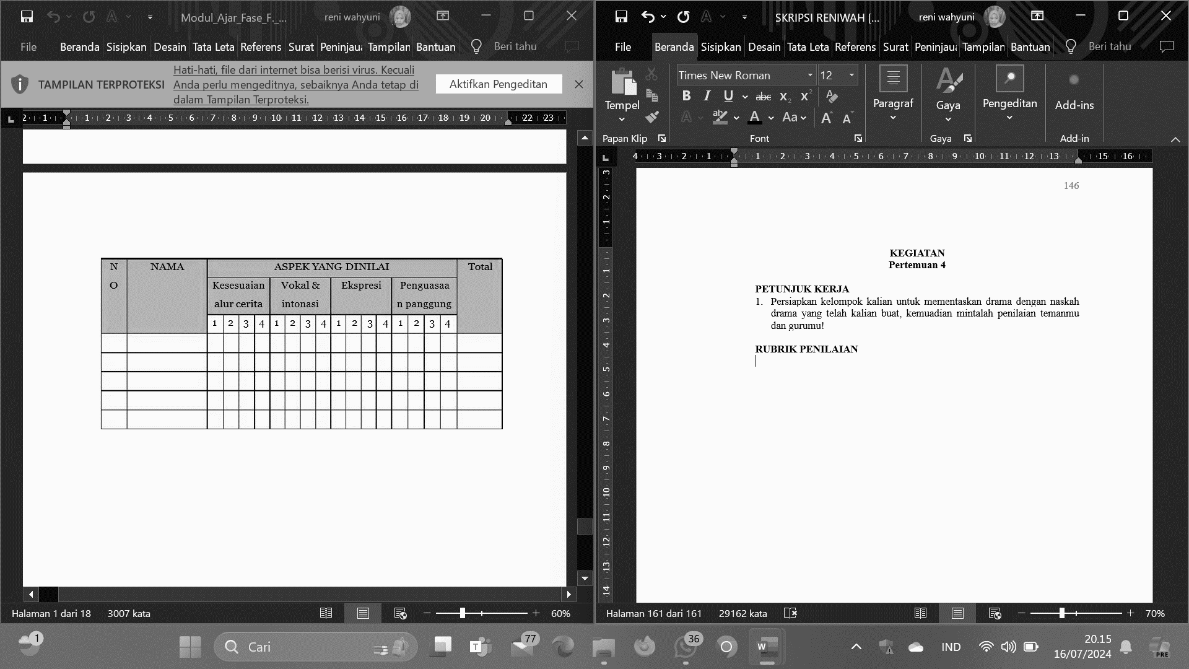

**3. Asessment Sumatif**

**KISI-KISI ULANGAN HARIAN BAB TEKS DRAMA**

Muatan : Bahasa Indonesia

Kelas ; XI

Semester : Genap

|  |  |  |  |  |  |  |
| --- | --- | --- | --- | --- | --- | --- |
| CP Elemen | Tujuan Pembelajaran | Indikator Soal | No | Bentuk | Soal | Kunci |
| Peserta didik ammpu menyajikan gagasan, pikran, dan kreativitas dalam berbahasa dalam bentuk monolog, dialog, dan gelar wicara secara logis, sistematis, kritis, dan kreatif, mampu menyajikan karya sastra secara kreatif dan menarik. Peserta didik mampu mengkreasi teks sesuai dengan norma kesopanan dan budaya Indonesia.  Peserta didik mampu menyajikan dan mempertahankan hasil penelitian, serta menyimpulkan masukan dari mitra diskusi. | 11.1 Mampu mengkreasi teks cerpen menjadi teks drama | Peserta didik mampu memahami perbedaan puisi, prosa, dan drama mengkreasi teks cerpen menjadi teks drama. |  | PG |  |  |
|  | Peserta didik mampu mengkreasi teks prosa (prosa) menjadi teks cerpen |  |  |  |  |
| 11.2 Mampu menyajikan pementasan drama | Peserta didik mampu memahami unsur pementasan drama |  |  |  |  |
| 11.3 Peserta didik mampu memahami unsur pementasan drama |  |  |  |  |  |

**Lampiran 4: Jurnal Bimbingan Skripsi**

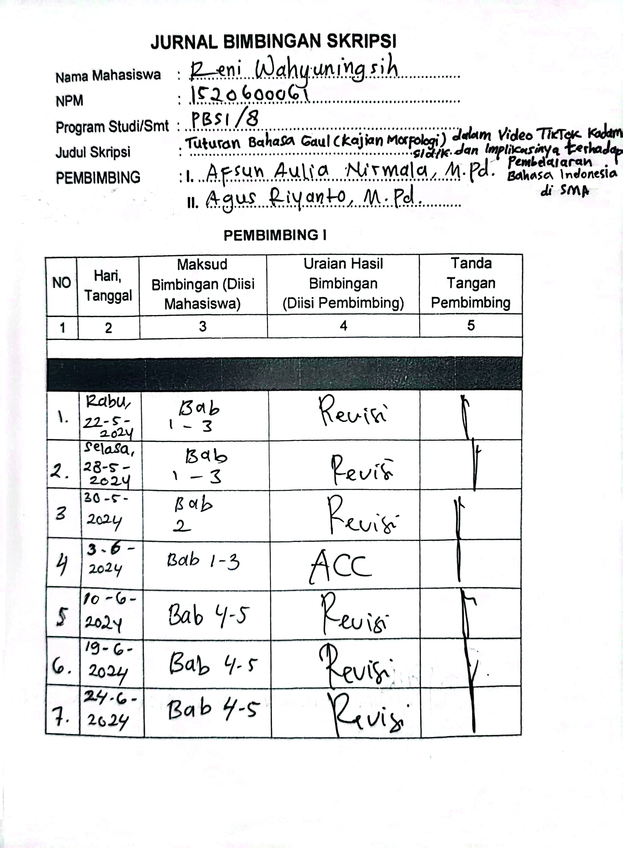

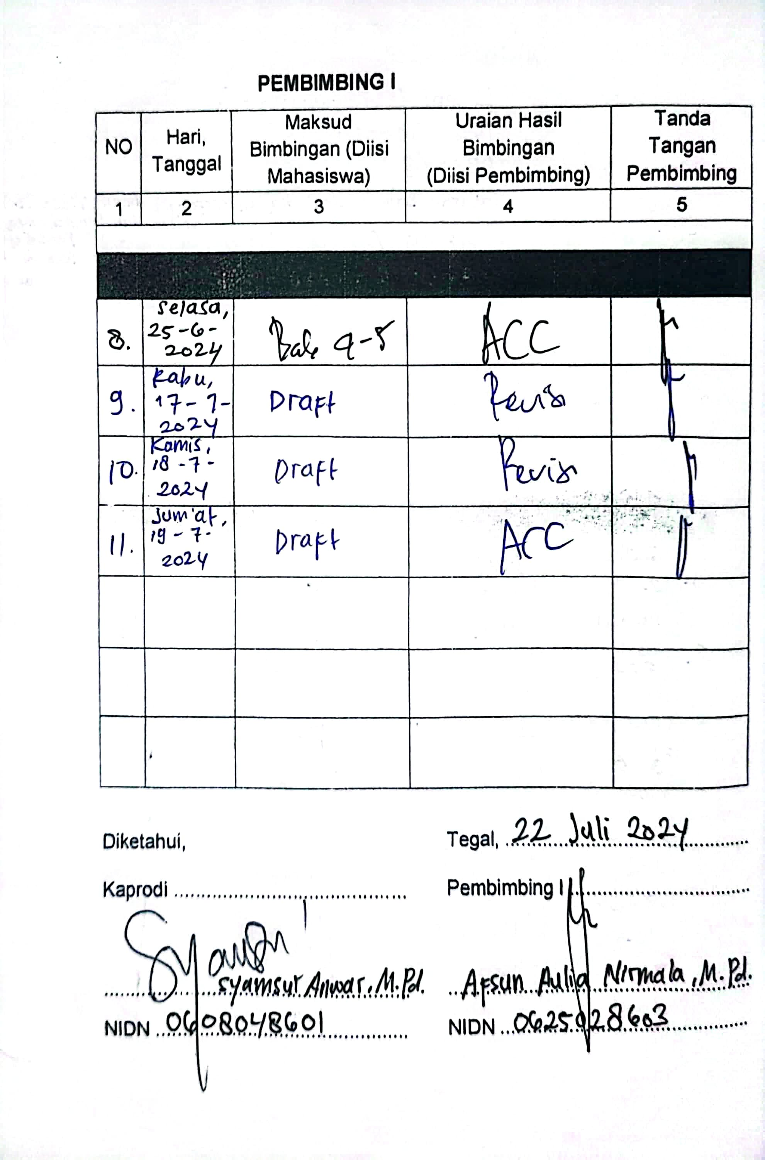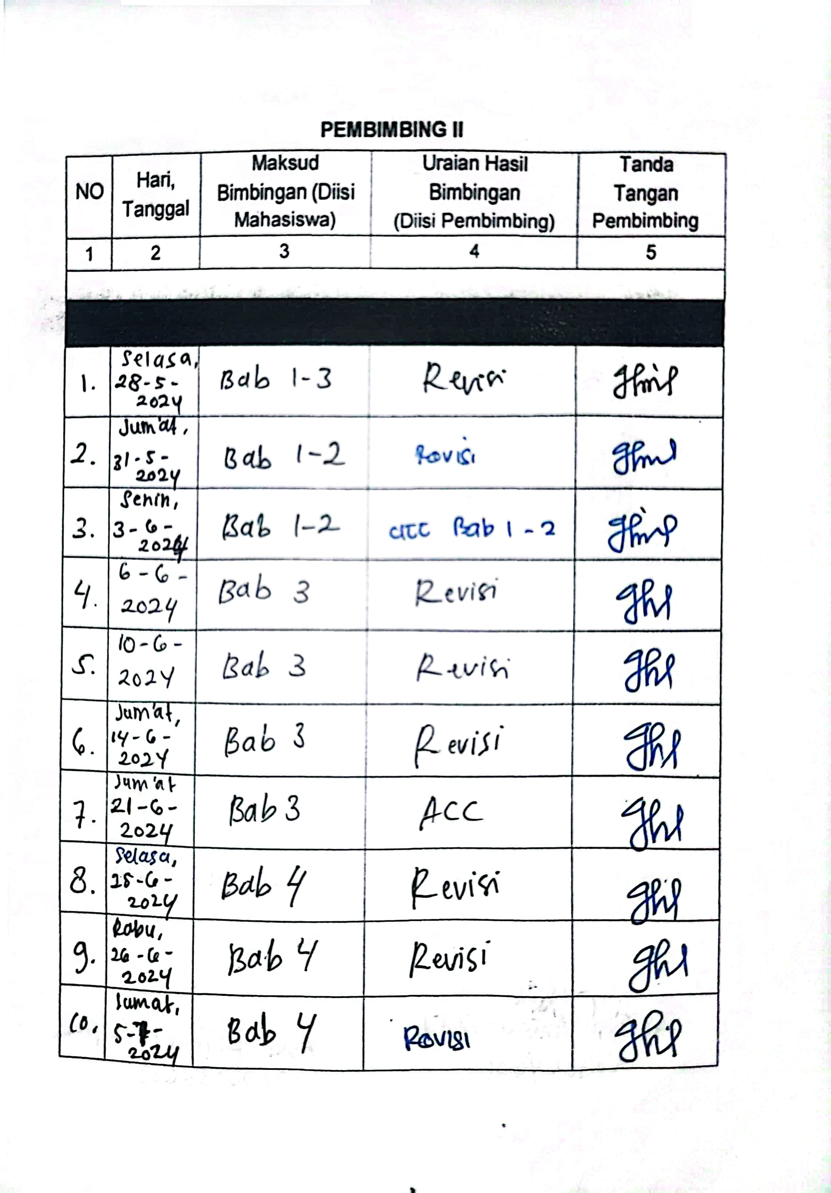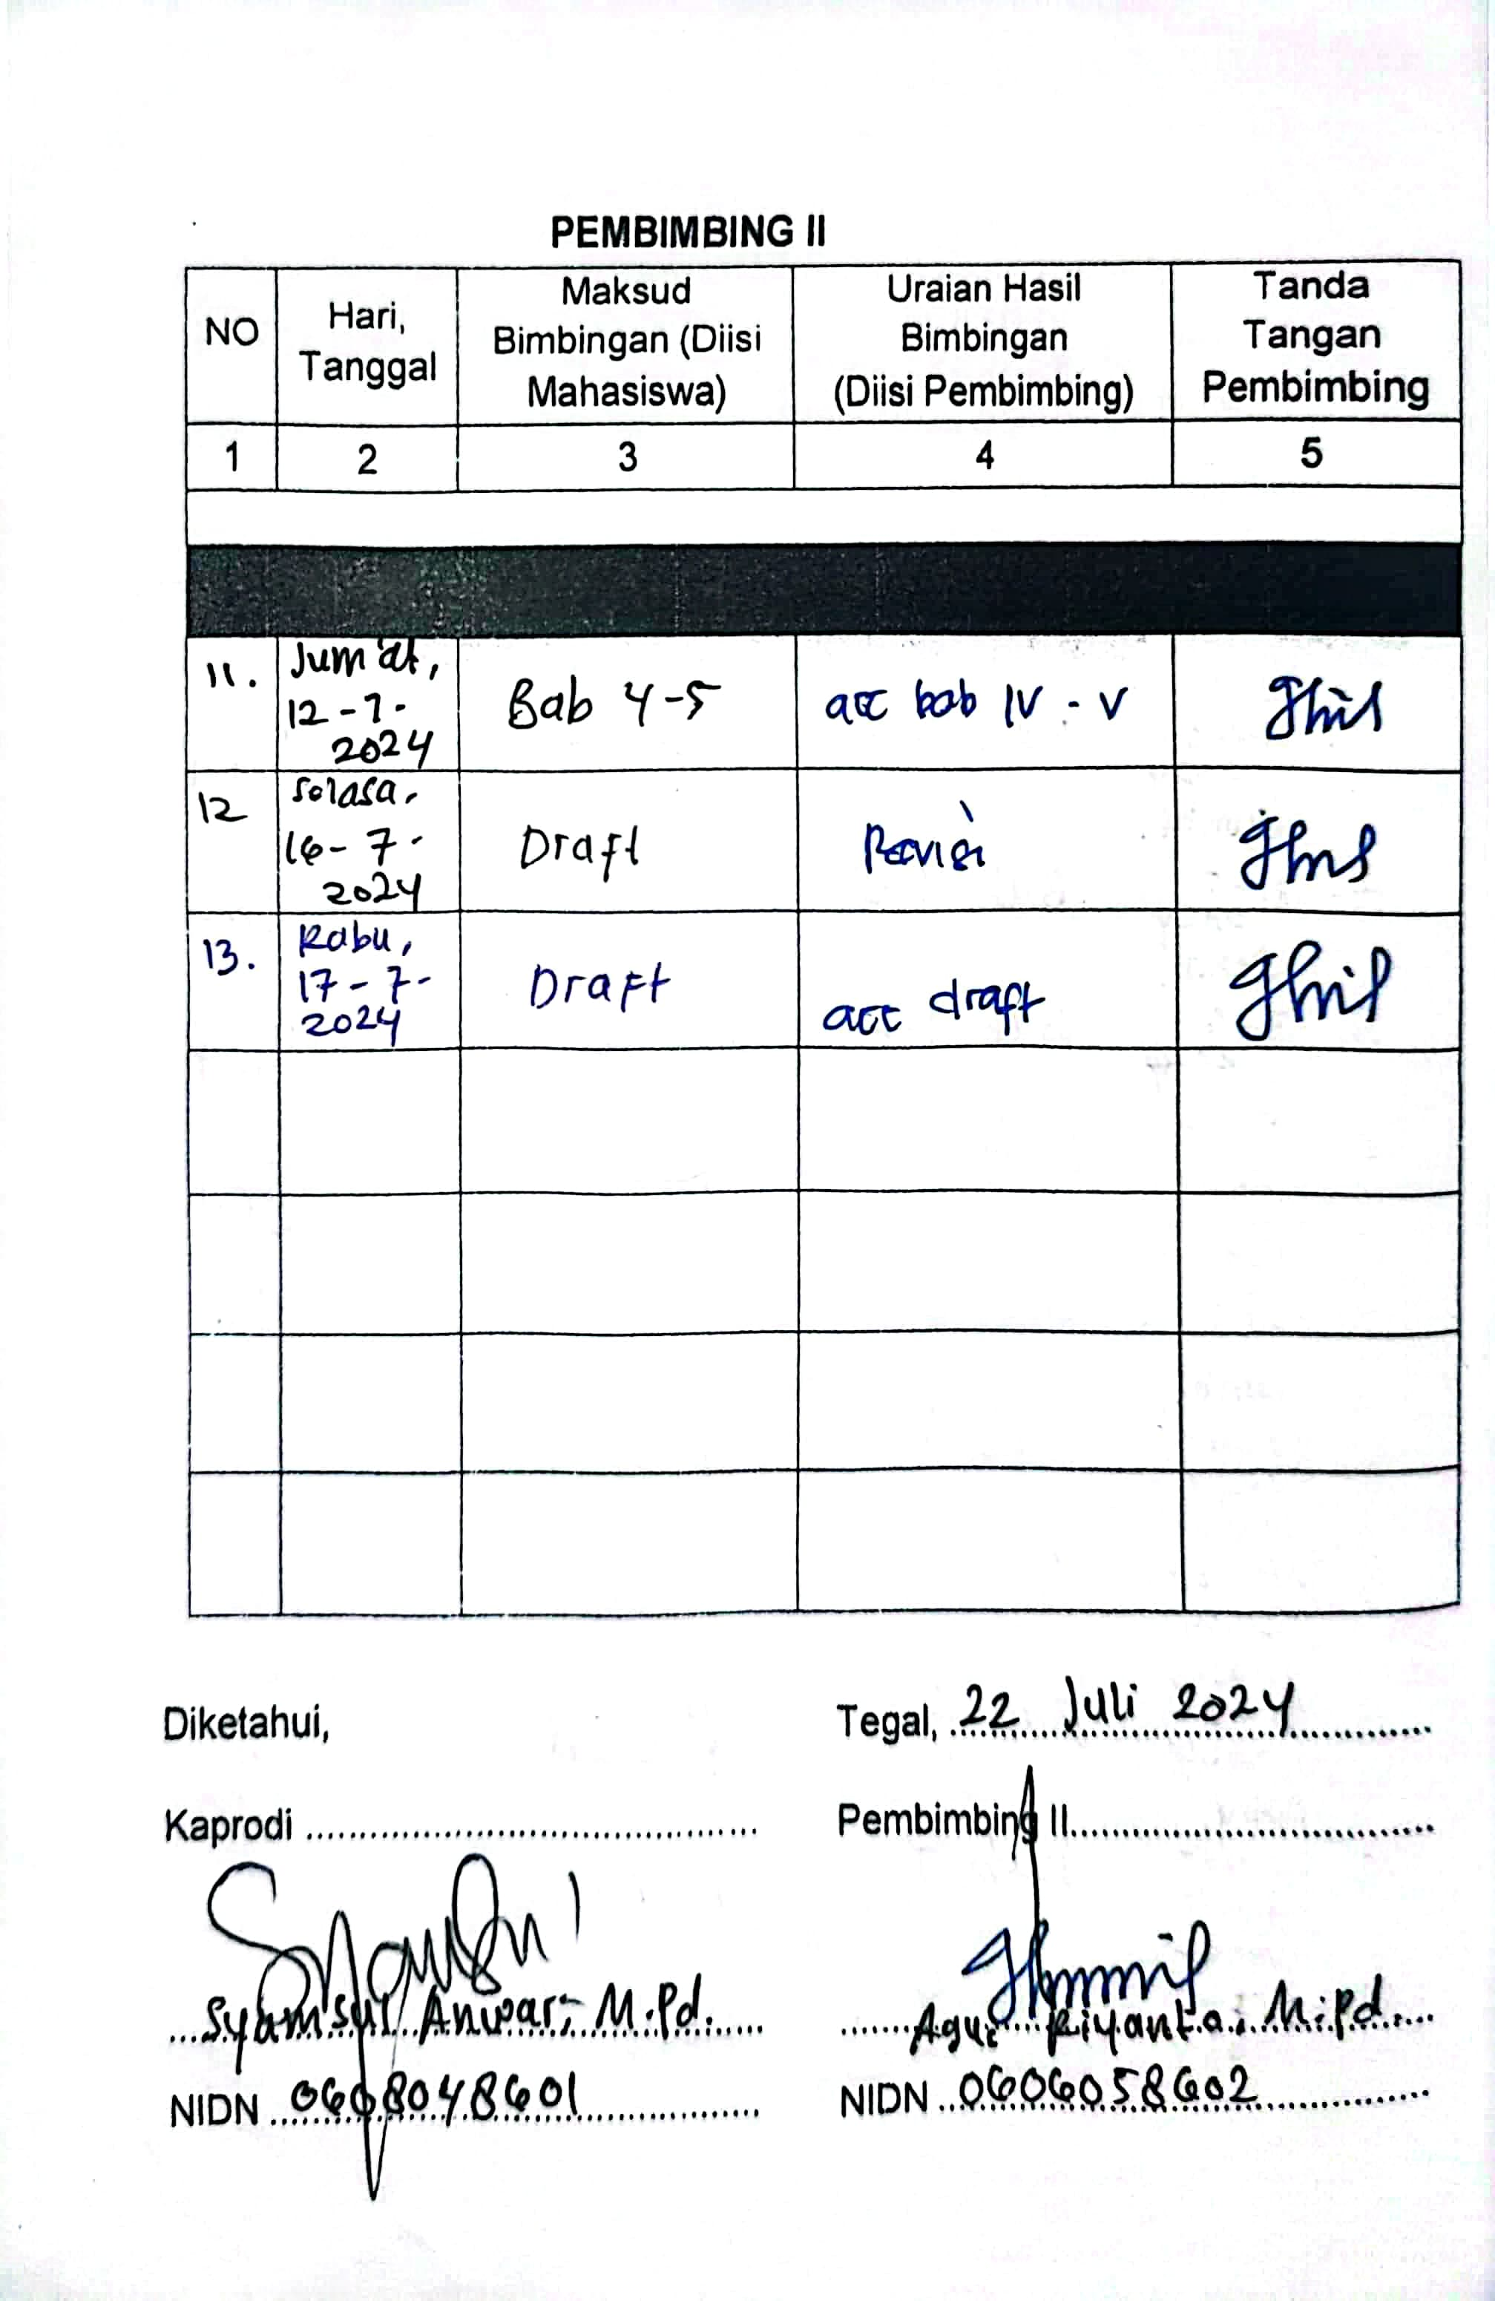

**Lampiran 5: Berita Acara**

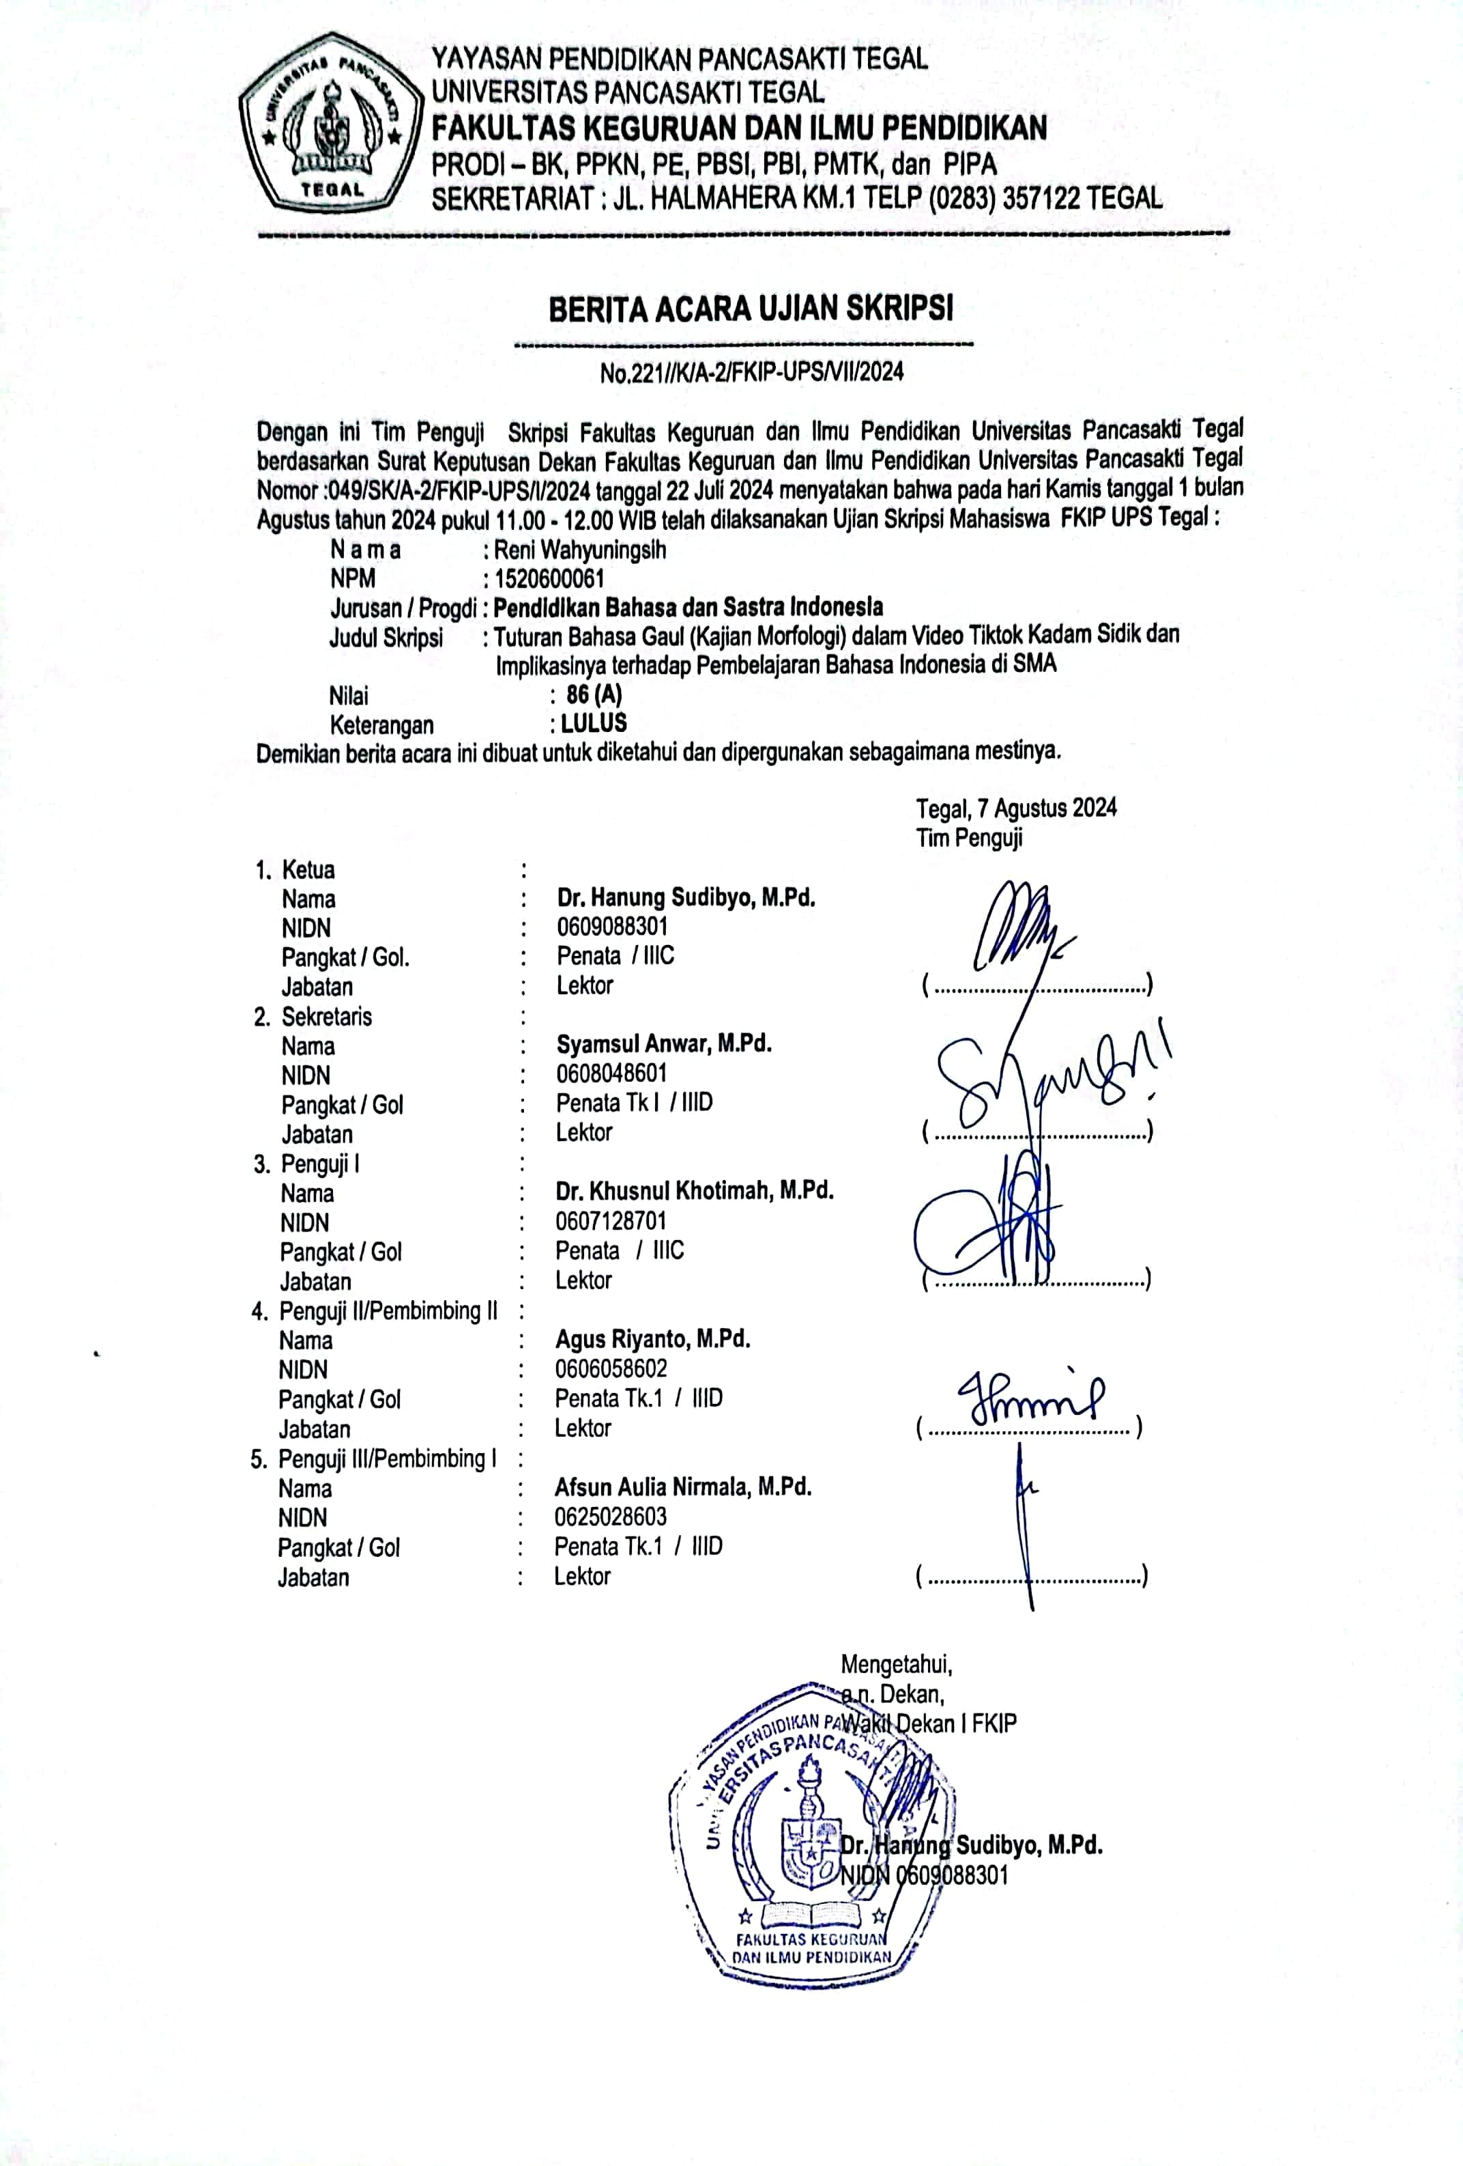

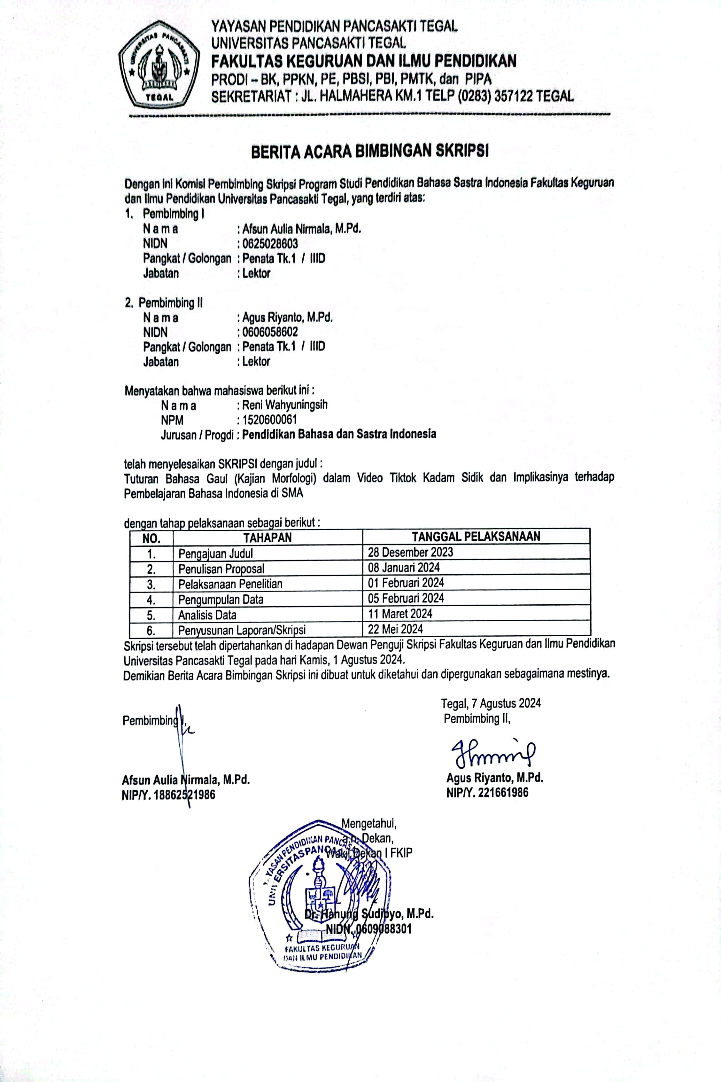

**BIODATA PENULIS**

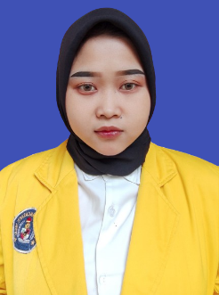Reni Wahyuningsih, yang akrab dipanggil Rere, lahir pada 1 Oktober 2001 di Tegal, Jawa Tengah, sebagai anak kedua dari tiga bersaudara, putri dari Ibu Chusnul Chotimah dan Bapak Waridin. Penulis menghabiskan masa kecilnya di Desa Karangmalang, Kecamatan Kedungbanteng, Kabupaten Tegal, tempat penulis tumbuh menjadi sosok yang penuh semangat dan keceriaan. Minat penulis dalam menyanyi dan bermusik telah berkembang sejak kecil, yang membawa penulis untuk aktif dalam organisasi K-MUS (Kamar Musik), di mana penulis sering berpartisipasi dalam berbagai kegiatan seni musik. Dalam perjalanan pendidikannya, penulis menimba ilmu di SDN Karangmalang (2008-2014), SMPN 1 Kedungbanteng (2014-2017), dan SMK NU Hasyim Asy'ari Tarub (2017-2020). Setelah menyelesaikan pendidikan menengah, penulis melanjutkan studi ke jenjang Strata 1 (S1) di Program Studi Pendidikan Bahasa dan Sastra Indonesia, Fakultas Keguruan dan Ilmu Pendidikan, Universitas Pancasakti Tegal (2020-2024). Dedikasi penulis terhadap seni musik dan pendidikan telah membentuk penulis menjadi individu yang berbakat dan siap menghadapi tantangan masa depan.